**SISTEM PENDUKUNG KEPUTUSAN**

**PEMILIHAN MAHASISWA BERPRESTASI**

**DENGAN METODE *PROFILE MATCHING***

**(STUDI KASUS: FAKULTAS TEKNIK UNTAN)**

**SKRIPSI**

Jurusan Informatika

Program Studi Informatika

Oleh:

**JULIA FITRIANA**

NIM. D1042131033



**FAKULTAS TEKNIK**

**UNIVERSITAS TANJUNGPURA**

**PONTIANAK**

**2018**

Halaman Pernyataan

Yang bertanda tangan di bawah ini:

Nama : Julia Fitriana

NIM : D1042131033

Menyatakan bahwa dalam skripsi yang berjudul “Sistem Pendukung Keputusan Pemilihan Mahasiswa Berprestasi dengan Metode *Profile Matching* (Studi kasus: Fakultas Teknik Untan)” tidak terdapat karya yang pernah diajukan untuk memperoleh gelar sarjana di suatu perguruan tinggi manapun. Sepanjang pengetahuan Saya, tidak terdapat karya atau pendapat yang pernah ditulis atau diterbitkan oleh orang lain, kecuali yang secara tertulis diacu dalam naskah ini dan disebutkan dalam Daftar Pustaka.

Demikian pernyataan ini dibuat dengan sebenar-benarnya. Saya sanggup menerima konsekuensi akademis dan hukum di kemudian hari apabila pernyataan yang dibuat ini tidak benar.

Pontianak, 10 Agustus 2018

JULIA FITRIANA

NIM D1042131033

# HALAMAN PENGESAHAN

**SISTEM PENDUKUNG KEPUTUSAN**

**PEMILIHAN MAHASISWA BERPRESTASI**

**DENGAN METODE PROFILE MATCHING**

**(STUDI KASUS: FAKULTAS TEKNIK UNTAN)**

Jurusan Informatika

Program Studi Informatika

Oleh:

Julia Fitriana

NIM D1042131033

Telah dipertahankan di depan Penguji Skripsi pada tanggal 21 Agustus 2018  
dan diterima sebagai salah satu persyaratan untuk memperoleh gelar sarjana.

Susunan Penguji Skripsi:

Ketua, Penguji Pertama,

Eva Faja Ripanti, S.Kom., MMSI., Ph.D Dr. Arif Bijaksana Putra Negara, ST., MT

NIP. 197803192008012014 NIP. 197208081998021002

Sekretaris, Penguji Kedua,

Tursina, ST., M.Cs Enda Esyudha Pratama, ST., MT

NIP. 197801152002122003 NIDK. 8894470018

Pontianak, September 2018

Dekan,

Dr. rer. nat. Ir. R.M Rustamaji, MT

NIP. 196801161994031003

Puji dan syukur untuk pemilik alam semesta, pencipta langit dan bumi, siang dan malam, makhluk-makhluk, tempat bersujud dan tempat umat manusia kembali, Tuhan kita, Tuhan bagi umat muslim/muslimah, Allah Subhanahu wa ta’ala. Serta panutan umat Islam dengan perjuangan dakwahnya, Rasulullah Shallallahu ‘alaihi wa sallam.

Terimakasih kepada Tuhanku, Tuhan yang maha esa, Allah *‘azza wa jalla*,

Ar Rahman, Ar Rahiim, Al Muhaimin, Al ‘Adl, Al Ghafuur, Al Hakim...

Perjalananku terlalu berat untuk mengandalkan diri sendiri tanpa melibatkan-Mu.

Terimakasih kepada keluargaku, Bapak Muhammad Hafli Syarbaini dan Ibu Siti Safiah

Saudara/saudariku Erlinda Rahmawati dan Muhammad Khairul

yang telah memberikan dukungan dan doanya.

My beautiful lecturers ☺ Ibu Eva dan Ibu Tursina, terimakasih banyak atas bimbingan terbaik serta ilmunya, sikap positifnya, pengertiannya, sehingga memberikan perubahan dalam diri ini selama menjadi pejuang skripsi ☺

Tidak lupa pula ucapan terimakasih kepada semua teman-temanku yang terlibat secara langsung maupun tidak, atas kebaikan-kebaikan kalian yang pernah menghampiriku, dan doa terbaik untuk yang memberikan kebaikan tanpa sepengetahuanku.

“Barang siapa yang mengerjakan kebaikan seberat dzarrah pun, niscaya dia akan melihat (balasannya). Dan barang siapa yang mengerjakan kejahatan seberat dzarrah pun niscaya dia akan melihat (balasannya) pula. (QS. Az-Zalzalah: 7-8)”

Semoga skripsi ini bermanfaat dan dapat menjadi contoh ilmu pengetahuan

dalam melakukan penelitian/riset.

“Allahumma innii as-aluka ‘ilman naafi’a, wa rizqon thoyyibaa, wa ‘amalan mutaqobbalaa”

“Ya Allah, sungguh aku memohon kepada-Mu ilmu yang bermanfaat (bagiku dan orang lain), rezeki yang halal dan amal yang diterima (disisi-Mu dan mendapatkan ganjaran yang baik).

[HR. Ibnu Majah, no. 925 dan ahmad 6:305]”

Kata Pengantar

Puji dan syukur kepada Tuhan Yang Maha Esa, atas keberkahan-Nya saya dapat menyelesaikan penulisan tugas akhir ini. Laporan penelitian ini disusun sebagai syarat untuk menyelesaikan jenjang pendidikan Strata 1 (S1) pada Fakultas Teknik, program studi Informatika, Universitas Tanjungpura. Judul yang diajukan adalah “Sistem Pendukung Keputusan Pemilihan Mahasiswa Berprestasi Dengan Metode *Profile Matching*”.

Melalui laporan ini, ucapan terima kasih saya sampaikan kepada pihak-pihak sebagai berikut:

1. Eva Faja Ripanti, S.Kom., MMSI., Ph.D. Dosen Pembimbing Pertama.
2. Tursina, ST., M.Cs. Dosen Pembimbing kedua sekaligus Dosen Pembimbing Akademik.
3. Dr. Arif Bijaksana Putra Negara, ST., MT. Dosen Penguji Pertama.
4. Enda Esyudha Pratama, ST., MT. Dosen Penguji Kedua.

Tentunya saya sadari terdapat banyak kekurangan dalam penyusunan skripsi ini, oleh karena itu kritik dan saran saya butuhkan. Semoga skripsi ini bermanfaat bagi perkembangan ilmu pengetahuan.

Pontianak, 10 Agustus 2018

Penulis,

JULIA FITRIANA

NIM. D1042131033

Abstrak­­

Sistem pendukung keputusan (SPK) merupakan sistem berbasis komputer yang berkemampuan mendukung analisis data dan pemodelan keputusan, dengan tujuan untuk meningkatkan efektivitas keputusan yang diambil. SPK diperlukan untuk proses Pemilihan Mahasiswa Berprestasi (Pilmapres) yang meliputi permasalahan seperti pemberkasan yang banyak, proses pengolahan data pemilihan yang memakan waktu lama, melibatkan kriteria yang dinilai dan memungkinkan terjadinya kesalahan manusia.Permasalahan tersebut berpengaruh dalam proses pengolahan data-data yang digunakan untuk proses keputusan. Mekanisme dalam pengambilan keputusan yang melibatkan multikriteria memerlukan suatu metode untuk menghasilkan alternatif keputusan, salah satunya adalah metode *Profile Matching*. Tujuan penelitian ini adalah membangun sebuah sistem pengambilan keputusan yang dapat digunakan untuk pemilihan mahasiswa berprestasi khususnya Fakultas Teknik Universitas Tanjungpura. SPK yang dibangun berdasarkan beberapa kriteria yang telah ditentukan. Metodologi penelitian yang dilakukan yaitu studi literatur, analisis kebutuhan, perancangan konseptual, perancangan aplikasi, pengujian dan evaluasi. Model pengembangan sistem menggunakan konsep *System Development Life Cycle* (SDLC), konsep tersebut digunakan untuk perancangan. Pengujian sistem dilakukan dengan dua cara, yaitu pengujian *black box* dan *User acceptance Test* (UAT). Hasil pengujian *black box* adalah sistem dapat bekerja dengan baik dalam menangani suatu kemungkinan kesalahan, dan pada pengujian UAT sistem dinilai sudah memberikan hasil yang baik, serta keputusan yang dihasilkan sudah membantu. Secara keseluruhan, SPK bisa membantu proses pengambilan keputusan dan mengatasi permasalahan pemberkasan, pengolahan data, dan proses penilaian pada Pilmapres.

**Kata kunci**: Sistem Pendukung Keputusan, Mahasiswa Berprestasi, *Profile Matching*, SDLC*.*

**ABSTRACT**

Decision Support System (DSS) is a computer-based system capable of supporting data analysis and decision modeling which purpose to increase decision taken. DSS is needed for the process of Student Achievement Selection (Pilmapres) which includes problems such as many files are collected, selection data processing processes that take a long time involves the assessed criteria and allows the occurrence of human errors in the processing of data used for the decision process. Mechanisms in decision making involving multi-criteria requires a method to produce alternative decisions, one of them is the Profile Matching method. The purpose of this study is to build a decision-making system that can be used for the selection of outstanding students, especially the Faculty of Engineering, Tanjungpura University. SPK is built based on several predetermined criteria. The research methodology that is carried out is the study of literature, needs analysis, conceptual design, application design, testing, and evaluation. The system development model uses the concept of System Development Life Cycle (SDLC), the concept is used for design. System testing is carried out in two ways, namely black box testing and User Acceptance Test (UAT). Black box testing results are the system can work well in handling a possible error, in the UAT testing the system is considered to have given good results, that the decision produced has helped. Overall, DSS can help the decision-making process and overcome the problem of filing, data processing, and assessment processes in the Pilmapres.

**Keywords**: Decision Support System, Student Achievement, Profile Matching, SDLC.

Daftar Isi

KATA PENGANTAR v

ABSTRAK vi

DAFTAR ISI viii

DAFTAR TABEL xi

DAFTAR GAMBAR xii

BAB I PENDAHULUAN 1

1.1 Latar Belakang 1

1.2 Rumusan Masalah 2

1.3 Tujuan dan Sasaran Penelitian 3

1.4 Pembatasan Masalah 3

1.5 Sistematika Penulisan 3

BAB II TINJAUAN PUSTAKA 5

2.1 Sistem Pendukung Keputusan (SPK) 5

2.1.1 Definisi 5

2.1.2 Karakteristik dan Komponen Sistem Pendukung Keputusan 5

2.1.3 Tahap Pengambilan Keputusan 6

2.2 *Multicriteria Decision Making* (MCDM) 7

2.2.1 *Profile* *Matching* 7

2.2.2 Tahapan pada *Profile* *Matching* 8

2.3 Mahasiswa Berprestasi 10

2.3.1 Komponen Penilaian 10

2.4 *System Development Life Cycle* (SDLC) 11

2.4.1 *Waterfall* 12

2.5 Alat Bantu Perancangan Sistem 13

2.5.1 *Flowchart* 13

2.5.2 *Data Flow Diagram* (DFD) 14

2.6 *Database* 16

2.6.1 *My Structure Query Language* (MySQL) 16

2.6.2 *Entity Relationship Diagram* (ERD) 16

2.7 Teknologi Pendukung Pembuatan Sistem 18

2.7.1 *Website* 18

2.7.2 *Hypertext* *Preprocessor* (PHP) 18

2.8 Penelitian Terkait 19

2.9 Pengujian Perangkat Lunak 21

2.9.1 Pengujian *Black box* 21

2.9.2 Pengujian *User* *Acceptance* *Test* (UAT) 21

BAB III METODOLOGI PENELITIAN DAN ANALISIS SISTEM 23

3.1 Metodologi Penelitian 23

3.1.1 Data Penelitian 24

3.1.2 Alat Bantu Penelitian 25

3.1.2.1 Alat Perancangan Penelitian 25

3.1.2.2 Perangkat Lunak (*Software*) 25

3.1.2.3 Perangkat Keras (*Hardware*) 26

3.2 Analisis Kebutuhan Sistem 26

3.2.1 Sistem yang Sedang Berjalan 26

3.2.2 Perancangan Arsitektur Sistem 28

3.2.3 Perancangan Perhitungan *Profile Matching* 29

3.2.3.1 Kriteria yang Dibutuhkan 29

3.2.3.2 Skenario Perhitungan 30

3.2.4 Perancangan Diagram Arus Data 35

3.2.4.1 Diagram Konteks Sistem 35

3.2.4.2 Diagram *Overview* Sistem 35

3.2.4.3 Diagram Rinci Sistem 37

3.2.5 Perancangan Diagram Alir Sistem 40

3.2.6 Perancangan Basis Data 41

3.2.6.1 *Entity Relationship Diagram* (ERD) 41

3.2.6.2 Spesifikasi Tabel Basis Data 42

3.2.6.3 Relasi Antar Tabel 45

3.2.7 Perancangan Antarmuka Sistem 46

3.2.7.1 Perancangan *Layout* Antarmuka Sistem 47

3.3 Hubungan Sistem Informasi dan SPK Pilmapres 49

BAB IV HASIL DAN PERANCAGAN 51

4.1 Hasil Penelitian 51

4.2 Hasil Perancangan 51

4.2.1 Antarmuka Mahasiswa 52

4.2.2 Antarmuka Juri Pilmpares 54

4.2.3 Antarmuka *Administrator* 56

4.3 Hasil Pengujian 59

4.3.1 Pengujian *Black Box* 59

4.3.2 Pengujian *User Acceptance Test* (UAT) 63

4.3.2.1 Hasil Wawancara 66

BAB V KESIMPULAN DAN SARAN 75

5.1 Kesimpulan 75

5.2 Saran 76

Daftar Pustaka 78

Daftar Tabel

**Tabel 2.1** Bobot Nilai Gap ( Noviana, 2013) 8

**Tabel 2.2** Simbol-simbol pada flowchart (Pahlevy, 2010) 14

**Tabel 2.3** Simbol-simbol DFD (Jogiyanto, 2005) 15

**Tabel 2.4** Simbol-simbol ERD (Connolly dan Begg, 2010) 17

**Tabel 3.1** Kriteria Pilmapres……………………………………………………..29

**Tabel 3.2** Sub Kriteria Pilmapres 30

**Tabel 3.3** Nilai Atribut Sub Kriteria 31

**Tabel 3.4** Penentuan Nilai Gap 32

**Tabel 3.5** Nilai Bobot Setiap Gap 32

**Tabel 3.6** Pengelompokkan CF/SF dan Nilai Total 33

**Tabel 3.7** Perankingan 34

**Tabel 3.8** Tabel Pengguna 42

**Tabel 3.9** Tabel Data Mahasiswa 42

**Tabel 3.10** Tabel Penjurian 43

**Tabel 3.11** Tabel Kriteria 43

**Tabel 3.12** Tabel Sub Kriteria 44

**Tabel 3.13** Tabel Gap 44

**Tabel 3.14** Tabel Nilai Profile 44

**Tabel 3.15** Tabel Hasil 44

**Tabel 3.16** Tabel Berita 45

**Tabel 3.17** Tabel Berkas 45

**Tabel 4.1** Hasil Uji Input Data Kriteria………………………………………….60

**Tabel 4.2** Hasil Uji Input Data Sub Kriteria 60

**Tabel 4.3** Hasil Uji Input Data Log In 61

**Tabel 4.4** Hasil Uji Input Data Mahasiswa 61

**Tabel 4.5** Hasil Uji Input Data Penjurian 63

**Tabel 4.6** Struktur wawancara 65

Daftar Gambar

**Gambar 2.1** *Linear Sequential Model* (Pressman, 2001) 12

**Gambar 3.1** Diagram Alir Penelitian……………………………………………23

**Gambar 3.2** Sistem yang Sedang Berjalan 27

**Gambar 3.3** Arsitektur SPK Pilmapres 28

**Gambar 3.4** Diagram Konteks Sistem 35

**Gambar 3.5**Diagram *Overview* 36

**Gambar 3.6** Diagram Rinci 1.0 37

**Gambar 3.7** Diagram Rinci 2.0 37

**Gambar 3.8** Diagram Rinci 3.0 38

**Gambar 3.9** Diagram Rinci 4.0 39

**Gambar 3.10** Diagram Alir Sistem 40

**Gambar 3.11** *Entity Relationship Diagram* 41

**Gambar 3.12** Relasi Antar Tabel 45

**Gambar 3.13** Struktur Antarmuka Sistem 46

**Gambar 3.14** Halaman *Log In* Mahasiswa 47

**Gambar 3.15** Halaman Utama Mahasiswa 48

**Gambar 3.16** Halaman Utama Juri 48

**Gambar 3.17** Halaman Utama Ketua 49

**Gambar 3.18** Hubungan Sistem Informasi dan SPK Pilmapres 50

**Gambar 4.1** Hasil Penelitian…………………………………………………….51

**Gambar 4.2** Beranda Mahasiswa 53

**Gambar 4.3** Halaman *Log In* Mahasiswa 53

**Gambar 4.4** Halaman Utama Mahasiswa 54

**Gambar 4.5** Halaman Utama Mahasiswa – Lanjutan 54

**Gambar 4.6** Halaman *Log In* Juri 55

**Gambar 4.7** Halaman Data Penjurian 55

**Gambar 4.8** Halaman Data Ranking 56

**Gambar 4.9** Halaman Data Alternatif (Kandidat) 56

**Gambar 4.10** Halaman Kriteria 57

**Gambar 4.11** Halaman Sub Kriteria 57

**Gambar 4.12** Halaman Bobot Gap 58

**Gambar 4.13** Halaman Data Nilai 58

**Gambar 4.14** Halaman Perhitungan 59

**Gambar 4.15** Hasil Wawancara Responden 01 (R01) 66

**Gambar 4.16** Hasil Wawancara Responden 02 (R02) 67

**Gambar 4.17** Hasil Wawancara Responden 03 (R03) 68

# Pendahuluan

## Latar Belakang

Sistem Pendukung Keputusan (SPK) merupakan suatu kumpulan prosedur-prosedur pemrosesan data untuk membantu para pengambil keputusan dalam menangani permasalahan yang sifatnya semi terstruktur. SPK ditujukan untuk membantu pembuat keputusan dalam menyelesaikan masalah dan bukan mengganti posisi manusia sebagai pembuat keputusan (Turban, 2005).

SPK telah diterapkan dalam beberapa bidang, diantaranya bidang pemetaan/geografis, penerapan di dalam perusahaan seperti penentuan karyawan terbaik dan kenaikan jabatan, bidang pendidikan seperti pemilihan program studi, penentuan beasiswa, dan bidang ekonomi. SPK juga dapat dikaitkan dalam ranah ilmu komputer lain, seperti *artificial intelligence, human-computer interaction, simulation,* dan *software engineering* (Muchtar, 2016). SPK yang dibangun dari beberapa penelitian dalam pemecahan masalahnya memerlukan suatu metode pendekatan dalam pengambilan keputusan, salah satunya adalah metode *Profile Matching*.

*Profile matching* atau pencocokan profil adalah metode yang sering dipakai sebagai mekanisme dalam pengambilan keputusan dengan mengasumsikan bahwa terdapat tingkat variabel prediktor yang ideal yang harus dipenuhi oleh subyek yang diteliti, bukannya tingkat minimal yang harus dipenuhi atau dilewati (Kusrini, 2007). Metode *profile matching* akan menghasilkan rangking yang sesuai dan merekomendasikan. Beberapa kasus yang telah ditemukan, metode *profile matching* dalam pengambilan keputusan digunakan pada kasus diantaranya kenaikan jabatan (Dwijaya, 2010), pemilihan program studi (Noviana, 2013), penilaian sertifikasi guru (Hasan, 2014), penentuan potensi kelayakan lokasi pendirian tower (Rani, 2015), dan kelayakan penerimaan pengajar (Sambani *et al*, 2016).

Dukungan komputerisasi telah merambah ke segala bidang, termasuk dalam proses pengambilan keputusan pemilihan mahasiswa berprestasi sehingga dapat mengatasi beberapa persoalan, seperti pemberkasan yang banyak, proses pengolahan data pemilihan yang memakan waktu lama, memungkinkan terjadinya kesalahan manusiadalam proses pengolahan data-data yang digunakan untuk proses keputusan. Dukungan SPK dapat membantu proses pemilihan mahasiswa berprestasi menjadi penting. Mahasiswa berprestasi merupakan mahasiswa terpilih yang mempunyai prestasi akademik maupun non akademik. Ristekdikti mengkoordinasi pemilihan mahasiswa berprestasi yaitu dengan beberapa ketentuan. Ketentuan tersebut didasarkan baik terkait prestasi akademik maupun non akademik (Ristekdikti, 2017). Direktorat Jenderal Pembelajaran dan Kemahasiswaan setiap tahun menyelenggarakan pemilihan mahasiswa berprestasi (Pilmapres). Pilmapres yang dilakukan memiliki beberapa tahapan penjaringan sampai perangkingan mahasiswa, agar objektivitas dapat terjaga.

SPK yang terkomputerisasi dan bersifat fleksibel akan membantu proses pemilihan mahasiswa berprestasi yang melibatkan kriteria yang dinilai. Standar penilaian dalam penentuan mahasiswa berprestasi di DIKTI itu sendiri sudah ada, namun dalam mekanismenya dikembalikan lagi kepada universitas/perguruan tinggi masing-masing dan bisa berbeda-beda, maka sistem pendukung keputusan yang akan menstandarkannya.

SPK yang akan dibangun dalam penelitian ini akan diterapkan pada Fakultas Teknik (FT) Universitas Tanjungpura (Untan) yang setiap tahunnya mengadakan pemilihan mahasiswa berprestasi. Proses Pilmapres pada FT Untan masih menggunakan seleksi pemberkesan kemudian dikumpulkan, dan belum ada bantuan komputer dalam pengambilan keputusan. Penelitian ini menjadi penting karena dapat mendukung proses Pilmapres dengan SPK yang terintegrasi. Berdasarkan latar belakang yang telah diuraikan, maka sebuah SPK pemilihan mahasiswa berprestasi dengan menerapkan metode *profile matching* akan dapat membantu proses pengambilan keputusan di FT Untan terkait pemilihan mahasiswa berprestasi.

## Rumusan Masalah

Berdasarkan latar belakang permasalahan, rumusan masalah pada penelitian ini adalah bagaimana membangun sebuah sistem pendukung keputusan dengan menerapkan metode *profile matching* dalam pemilihan mahasiswa berprestasi.

## Tujuan dan Sasaran Penelitian

Adapun tujuan dari penelitian ini adalah membangun sebuah sistem pengambilan keputusan yang dapat digunakan untuk pemilihan mahasiswa berprestasi khususnya Fakultas Teknik Universitas Tanjungpura. SPK yang dibangun berdasarkan beberapa kriteria yang telah ditentukan. Untuk mencapai tujuan penelitian tersebut, sasaran pada penelitian ini adalah sebagai berikut:

1. Memahami SPK melalui studi literatur yang dilakukan terkait sistem pendukung keputusan;
2. Menganalisa kebutuhan SPK pemilihan mahasiswa berprestasi;
3. Melakukan perancangan konseptual SPK pemilihan mahasiswa berprestasi;
4. Menguji atau mengevaluasi sistem yang dibangun.

## Pembatasan Masalah

Batasan masalah dari penelitian ini adalah sebagai berikut:

1. Sistem yang akan dibangun difokuskan pada proses pemilihan mahasiswa berprestasi dengan kriteria akademik dan non akademik
2. Sistem pendukung keputusan ini dibangun dengan pendekatan *Profile Matching*
3. Sistem ini dibangun dengan dukungan teknologi berbasis *web*.

## Sistematika Penulisan

Sistematika dari penulisan tugas akhir ini disusun dalam lima bab yang terdiri dari Bab I Pendahuluan, Bab II Tinjauan Pustaka, Bab III Metodologi Penelitian dan Analisis Sistem, Bab IV Hasil dan Perancangan, serta Bab V Penutup. Penjelasan setiap bab adalah sebagai berikut:

**BAB I : Pendahuluan**

Merupakan bab pertama dalam penelitian, pada bab ini berisi latar belakang penelitian, rumusan masalah, tujuan penelitian, pembatasan masalah dan sistematika penulisan skripsi.

**BAB II : Tinjauan Pustaka**

Bab yang berisi uraian sistematis tentang hasil-hasil penelitian yang didapat oleh peneliti terdahulu (*Literature Review*) dan landasan teori yang ada hubungannya dengan penelitian yang dilakukan.

**BAB III : Metodologi Penelitian dan Analisis Sistem**

Merupakan bab yang berisi tentang tahap-tahap penelitian, analisis kebutuhan, variabel atau data, analisis hasil, serta perancangan konseptual sistem.

**BAB IV : Hasil dan Perancangan**

Bab yang berisi data hasil percobaan, pengamatan, survei dan sebagainya yang telah dirancang pada Bab III. Setiap hasil yang disajikan akan dilakukan analisis untuk mengarah kepada suatu kesimpulan.

**BAB V : Penutup**

Bab yang berisi tentang kesimpulan dari penelitian yang telah dilakukan dan saran atau rekomendasi untuk perbaikan, pengembangan atau kesempurnaan atau kelengkapan penelitian yang dilakukan.

# Tinjauan Pustaka

## Sistem Pendukung Keputusan (SPK)

### Definisi

Sistem Pendukung Keputusan (SPK) merupakan suatu sistem yang dapat menunjang pembuatan keputusan dalam menangani masalah yang bersifat semi terstruktur, memiliki kemampuan untuk melakukan adaptasi setiap saat dan fleksibel (Turban, 2005).

Menurut Wibisono (2003), SPK adalah sistem berbasis komputer yang membantu para pengambil keputusan mengatasi berbagai masalah melalui interaksi langsung dengan sejumlah *database* dan perangkat lunak. Tujuan dari sistem adalah untuk menyimpan data dan mengubahnya ke informasi terorganisir yang dapat diakses dengan mudah, sehingga keputusan-keputusan yang diambil dapat dilakukan dengan cepat, akurat, dan mudah.

Berdasarkan definisi tersebut, dapat disimpulkan bahwa SPK merupakan sistem yang dapat membantu proses pengambilan keputusan dalam mengatasi masalah semi terstruktur, SPK yang terkomputerisasi akan lebih mudah digunakan untuk melakukan proses keputusan namun tidak menggantikan peran para pengambil keputusan.

### Karakteristik dan Komponen Sistem Pendukung Keputusan

Menurut Turban (2005) karakteristik dan kapabilitas kunci dari DSS yaitu merupakan sistem berbasis komputer dengan antarmuka antara mesin/komputer dengan pembuat keputusan, memberikan hak penuh kepada pembuat keputusan untuk mengontrol seluruh tahap dalam proses pembuatan keputusan. SPK mampu memberi solusi bagi masalah tidak terstruktur baik bagi perorangan maupun kelompok. SPK menggunakan data, basis data, dan analisis metode-metode keputusan, dapat melakukan adaptasi setiap saat dan bersifat fleksibel**.** SPK dapat mengontrol tahapan-tahapan pembuatan keputusan seperti pada tahap *inteligence*, *choice*, dan *implementation*.

Komponen-komponen sistem pendukung keputusan terdiri dari *data management subsystem, model management subsystem, user interface subsystem,* dan *knowledge-based management subsystem* (Turban, 2001).

Komponen-komponen secara lengkap adalah sebagai berikut:

1. *Data-management subsystem*

*Data-management subsystem* termasuk *database* yang berisi data yang relevan untuk situasi dan dikelola oleh perangkat lunak yang disebut *Database Management System* (DBMS), saling berhubungan untuk data yang berkaitan dengan pengambilan keputusan.

1. *Model management subsystem*

*Model magamenet subsystem* adalah paket perangkat lunak yang memberikan kemampuan analitis sistem dan manajemen perangkat lunak yang sesuai.

1. *User interface subsystem*.

Pengguna sistem berkomunikasi dan berinteraksi dengan SPK melalui subsistem ini. Pengguna dianggap bagian dari SPK, interaksi yang intensif antara komputer dan pembuat keputusan.

1. *Knowledge-based management subsystem*

Subsistem ini dapat mendukung subsistem lainnya atau bertindak sebagai komponen independen.

### Tahap Pengambilan Keputusan

Dalam proses pembuatan keputusan, terdapat model yang menggambarkan proses pengambilan keputusan (Suryadi *et al*, 2002). Proses ini terdiri dari empat fase, yaitu :

* + - 1. *Intelligence Phase*

Merupakan tahap pendefinisian masalah serta indentifikasi informasi yang dibutuhkan berkaitan dengan persoalan yang dihadapi serta keputusan yang akan diambil.

* + - 1. *Design Phase*

menganalisa berkaitan mencari atau merumuskan alternatif-alternatif pemecahan masalah. Setelah itu merancang/membangun model pemecahan masalahnya dan menyusun berbagai alternatif pemecahan masalah.

* + - 1. *Choice phase*

Tahapan ini melakukan pilihan meliputi pemilihan solusi diantara berbagai alternatif tindakan yang mungkin dijalankan.

* + - 1. *Implementation*

merupakan tahap solusi dengan menarik keputusan dalam kaitannya masalah yang terjadi.

## *Multicriteria Decision Making* (MCDM)

*Multiple Criteria Decision Making* (MCDM) adalah suatu metode pengambilan keputusan untuk menetapkan alternatif terbaik dari sejumlah alternatif berdasarkan kriteria tertentu, kriteria biasanya berupa ukuran-ukuran, aturan-aturan atau standar yang digunakan dalam pengambilan keputusan (Kusumadewi, 2006).

Menurut Zimmermann (1991) berdasarkan tujuannya MCDM dapat dibagi menjadi 2 model yaitu *Multi Attribute Decision Making* (MADM) dan *Multi Objective* *Decision Making* (MODM). Seringkali MADM dan MODM digunakan untuk menerangkan kelas atau kategori yang sama. MADM digunakan untuk menyelesaikan masalah-masalah dalam ruang diskrit, oleh karena itu pada MADM biasanya digunakan untuk melakukan penilaian atau seleksi terhadap beberapa alternatif dalam jumlah yang terbatas. Sedangkan MODM digunakan untuk menyelesaikan masalah-masalah pada ruang kontinyu, menyangkut masalah perancangan (*design*), karena teknik-teknik matematika digunakan untuk jumlah alternatif yang sangat besar dan tak terhingga.

### *Profile* *Matching*

Menurut Kusrini (2007) metode *profile matching* atau pencocokan profil adalah metode yang sering digunakan sebagai mekanisme dalam pengambilan keputusan dengan mengasumsikan bahwa terdapat tingkat variabel prediktor yang ideal yang harus dipenuhi oleh subjek yang diteliti, bukannya tingkat minimal yang harus dipenuhi atau dilewati. Proses *profile matching* secara garis besar merupakan proses membandingkan antara nilai data aktual dari suatu profil yang akan dinilai dengan nilai profil yang diharapkan, sehingga dapat diketahui perbedaan kompetensinya (gap/selisih), semakin kecil gap yang dihasilkan maka bobot nilainya semakin besar.

### Tahapan pada *Profile* *Matching*

Adapun tahapan dalam metode *profile matching* adalah sebagai berikut (Kusrini, 2007) :

1. **Pembobotan Gap**

Pada tahap ini akan ditentukan bobot nilai masing-masing aspek dengan menggunakan bobot nilai yang telah ditentukan bagi masing-masing aspek itu sendiri. Rumus dalam menentukan selisih antar *profile* ditunjukkan pada persamaan 2.1 berikut.

$Gap=Nilai Atribut-Profile Ideal$ (2.1)

Keterangan :

Nilai Atribut = Nilai profil kandidat

*Profile* Ideal merupakan nilai standar yang harus dipenuhi sebagai acuan penilaian, semakin kecil selisih yang dihasilkan maka semakin mendekati standar kebutuhan. Hasil gap yang didapat akan diberikan bobot nilai, semakin mendekati *profile* ideal maka bobot nilainya semakin besar, jika jauh dari *profile* ideal maka bobot nilainya semakin berkurang, jika *profile* kandidat tidak ada selisih sama sekali artinya sesuai kebutuhan *profile* standar. Setiap *profile* diberi bobot nilai sesuai dengan acuan nilai pada Tabel 2.1.

**Tabel 2.1** Bobot Nilai Gap ( Noviana, 2013)

|  |  |  |
| --- | --- | --- |
| **Selisih Gap** | **Bobot nilai** | **Keterangan** |
| 0 | 6 | Tidak ada Gap ( sesuai kebutuhan ) |
| 1 | 5,5 | Kompetensi individu kelebihan 1 tingkat |
| -1 | 5 | Kompetensi individu kurang 1 tingkat |
| 2 | 4,5 | Kompetensi individu kelebihan 2 tingkat |
| -2 | 4 | Kompetensi individu kurang 2 tingkat |
| 3 | 3,5 | Kompetensi individu kelebihan 3 tingkat |
| -3 | 3 | Kompetensi individu kurang 3 tingkat |
| 4 | 2,5 | Kompetensi individu kelebihan 4 tingkat |
| -4 | 2 | Kompetensi individu kurang 4 tingkat |
| 5 | 1,5 | Kompetensi individu kelebihan 5 tingkat |
| -5 | 1 | Kompetensi individu kurang 5 tingkat |

1. **Pengelompokan *Core Factor* dan *Secondary Factor***

Setiap kriteria dikelompokkan lagi menjadi dua, yaitu *Core Factor* atau faktor utama dan *Secondary Factor* atau faktor pendukung (Kusrini, 2007).

1. *Core Factor (CF)*

*Core Factor* merupakan aspek (kompetensi) yang paling menonjol atau paling dibutuhkan oleh suatu *profile*. Perhitungan *Core Factor* menggunakan persamaan 2.2 (Kusrini, 2007).

$NCF=\frac{∑NC}{∑IC}$ (2.2)

keterangan : NCF = Nilai rata-rata *Core Factor*

NC = Jumlah total nilai *Core Factor*

IC = Jumlah Item *Core Factor*

1. *Secondary Factor (SF)*

*Secondary Factor* merupakan aspek tambahan atau pendukung dari aspek yang ada pada *Core Factor.*

$NSF=\frac{∑NS}{∑IS}$ (2.3)

keterangan : NSF = Nilai rata-rata *Secodary Factor*

NS = Jumlah total nilai *Secondary Factor*

IS = Jumlah Item *Secondary Factor*

1. **Menghitung Nilai Total**

Nilai total berdasarkan dari hasil hasil perhitungan CF dan SF, kemudian dihitung nilai total dari tiap-tiap aspek yang diperkirakan berpengaruh pada tiap-tiap *profile*. Rumus dalam menghitung nilai total dapat dilihat pada persamaan 2.4 (Kusrini, 2007).

$N=X\% NC+X\% NS$ (2.4)

Keterangan :

N = Nilai total tiap aspek

NC = Nilai *Core Factor*

NS = Nilai *Secondary Factor*

1. **Perhitungan Rangking**

Hasil akhir dari proses *profile matching* adalah rangking kandidat yang diajukan untuk mengisi suatu *profile*. Penentuan mengacu rangking pada hasil perhitungan yang ditujukan pada persamaan 2.5 (Kusrini, 2007).

$Ranking=X\% N1(aspek1)+X\% N2(aspek2)$ (2.5)

Keterangan :

N1 = nilai aspek 1

N2 = nilai aspek 2

Rangking pertama dilihat dari nilai terbesar nilai akhir. Setelah tiap kandidat mendapatkan hasil akhir, maka dapat ditentukan peringkat atau ranking dari tiap kandidat berdasarkan pada semakin besar nilai hasil akhir maka semakin besar untuk mendapatkan posisi profil yang dibutuhkan sesuai dengan atauran-aturan yang ada pada objek penelitian.

## Mahasiswa Berprestasi

Menurut buku Pedoman Pemilihan Mahasiswa Berprestasi yang diterbitkan oleh Ristekdikti tahun 2017, mahasiswa berprestasi adalah mahasiswa yang berhasil mencapai prestasi tinggi baik kurikuler, kokurikuler, maupun ekstrakurikuler sesuai dengan kriteria yang ditentukan. Pemilihan mahasiswa berprestasi (Pilmapres) dilaksanakan secara berjenjang mulai dari tingkat jurusan/departemen/bagian, fakultas, perguruan tinggi, sampai tingkat nasional dengan prosedur-prosedur pemilihan yang sudah ditentukan.

### Komponen Penilaian

Pilampres merujuk pada kinerja individu mahasiswa yang memenuhi kriteria pemilihan yang terdiri dari beberapa unsur (Ristekdikti, 2017):

1. Indeks Prestasi Kumulatif

Indeks Prestasi kumulatif (IPK) adalah seluruh nilai matakuliah rata-rata yang lulus sesuai dengan aturan masing-masing perguruan tinggi. IPK hanya dinilai dalam proses Pilmapres sampai tingkat perguruan tinggi.

1. Karya Tulis Ilmiah

Karya tulis ilmiah yang dimaksud merupakan sebuah tulisan ilmiah hasil dari kajian pustaka yang bersumber dari referensi ilmiah maupun hasil riset. Tema yang digunakan dalam penilaian sudah ditentukan dari penyelenggara Pilmpares.

1. Prestasi/Kemampuan yang Diunggulkan

Prestasi/kemampuan yang diraih selama menjadi mahasiswa khususnya kegiatan kokurikuler dan ekstrakurikuler yang mendapatkan pengakuan dan atau penghargaan yang berdampak positif pada perguruan tinggi dan masyarakat. Prestasi yang dimaksud bukan sekedar berpartisipasi pada kegiatan tertentu, tetapi menjadi penggerak/motivator/pemberdaya masyarakat, juara/finalis atau sekurang-kurangnya mendapatkan predikat tertentu. Jumlah prestasi yang diunggulkan maksimal 10 jenis.

1. Bahasa Inggris

Penilaian bahasa Inggris/Asing dilakukan melalui dua tahap yaitu: (1) penulisan ringkasan (bukan abstrak) berbahasa Inggris dari karya tulis ilmiah, (2) presentasi dan diskusi dalam bahasa Inggris. Ringkasan berisi latar belakang, rumusan masalah, metodologi, hasil dan simpulan. Ringkasan terdiri atas 600-700 kata, ditulis dengan menggunakan 1,5 spasi di kertas berukuran A4. Penulisan ringkasan bertujuan untuk menilai kecakapan mahasiswa dalam menulis berbahasa inggris.

1. Kepribadian

Kisi-kisi penilaian terdiri atas sikap sesuai dengan presentasi yang dicapai, cenderung berpikiran maju, dan tidak menunjukkan perilaku yang tidak patut. Hasil penilaian kepribadian tidak dikuantifikasikan, tetapi dijadikan syarat untuk menentukan kepatutan sebagai mahasiswa berprestasi.

## *System Development Life Cycle* (SDLC)

SDLC merupakan salah satu model dalam perancangan piranti lunak oleh pengguna melalui beberapa tahapan agar mendapatkan hasil *output* yang sesuai (Pressman, 2001).

Menurut Kendall danKendall (2003), SDLC merupakan pendekatan bertahap atau fase untuk melakukan analisa dan membangun rancangan sistem dengan menggunakan siklus yang spesifik terhadap kegiatan pengguna. SDLC juga merupakan pola yang diambil untuk mengembangkan sistem perangkat lunak, yang terdiri dari tahapan: analisa (*analysis*), desain (*design*), implementasi (*implementation*), dan uji coba (*testing*). Konsep SDLC mendasari berbagai jenis metodologi pengembangan perangkat lunak yang membentuk suatu kerangka kerja untuk perencanaan dan pengendalian pembuatan sistem informasi, yaitu proses pengembangan perangkat lunak.

### *Waterfall*

Terdapat beberapa metodologi SDLC yang biasa digunakan dalam membangun sebuah sistem, salah satunya adalah model *waterfall*. *Waterfall* merupakan model yang bersifat sistematis dan termasuk dalam model klasik, nama lainnya adalah *Linear Sequential Model* (Pressman, 2001). Tahapan-tahapan model *waterfall* dapat dilihat pada Gambar 2.1.



**Gambar 2.1** Linear Sequential Model (Pressman, 2001)

Penjelasan tahapan-tahapan *waterfall* tersebut yaitu:

1. *Analysis* (Analisis)

Fase ini merupakan proses analisa terhadap sistem yang sedang berjalan dengan tujuan untuk mendapatkan jawaban mengenai pengguna sistem, cara kerja sistem dan waktu penggunaan sistem, sehingga kebutuhan yang diperlukan untuk sistem baru akan didapatkan.

1. *Design* (Perancangan)

Perancangan merupakan proses penentuan cara kerja sistem dalam hal perancangan antarmuka, *database*, dan perancangan alur program. Perancangan diperlukan untuk menggambarkan sistem baru dengan tujuan memenuhi kebutuhan pengguna.

1. *Implementation* (Implementasi)

Tahapan implementasi yaitu tahap rancangan sistem yang dibentuk menjadi suatu kode program untuk pembuatan sistem.

1. *Testing* (Pengujian)

Pengujian program dilakukan untuk mengetahui kesesuaian sistem berjalan sesuai prosedur atau tidak dan memastikan sistem terhindar dari *error* yang terjadi. *Testing* juga dilakukan untuk memastikan kevalidan dalam proses *input* sehingga dapat menghasilkan *output* yang sesuai.

1. *Maintenance* (Pemeliharaan)

Fase ini yaitu pemeliharaan dan pengembangan sistem yang berguna untuk melihat kemampuannya, mengecek jika masih ada ditemukan error atau ada penambahan fitur-fitur yang belum ada pada sistem tersebut. Pengembangan diperlukan ketika adanya perubahan dari pengguna seperti ketika ada pergantian sistem operasi, atau perangkat lainnya.

## Alat Bantu Perancangan Sistem

### *Flowchart*

*Flowchart* menggambarkan tahapan proses suatu sistem, program *flowchart* meggambarkan urutan-urutan instruksi dari suatu program komputer, oleh karena itu *flowchart* yang dihasilkan dapat bervariasi antara suatu program dengan yang lainnya (Suyanto, 2004).

*Flowchart* menurut Jogiyanto (2005) adalah bagan yang menunjukkan alir di dalam program atau prosedur sistem secara logika dapat didefinisikan sebagai bagan yang menunjukkan arus pekerjaan secara keseluruhan dari sistem. Setiap pengolahan dalam *flowchart* terbagi atas 3 bagian utama, yaitu input, proses pengolahan dan output.

Pahlevy (2010) menyatakan *flowchart* merupakan gambaran dalam bentuk diagram alir dari algoritma-algoritma dalam suatu program yang menyatakan arah alur program tersebut. Secara lengkap bagian-bagian *Flowchart* ditunjukkan pada Tabel 2.2.

**Tabel 2.2** Simbol-simbol pada flowchart (Pahlevy, 2010)

|  |  |  |
| --- | --- | --- |
| **Simbol** | **Nama** | **Fungsi** |
|  | Terminator | Permulaan/ akhir program |
|  | Garis Alir (Flow Line) | Arah aliran program |
|  | Preparatiom | Proses inisialisasi/pemberian harwal awal |
|  | Proses | Proses perhitungan/proses pengolahan data |
|  | Input/Output Data | Proses input/output data, parameter, informasi |
|  | Decision | Perbandingan pernyataan, penyeleksian data yang memberikan pilihan untuk langkah selanjutnya |
|  | On Page Connector | Penghubung bagian-bagian *flowchart* yang berada pada satu halaman |
|  | Off Page Connector | Penghubung bagian-bagian *flowchart* yang berada pada halaman berbeda |

### *Data Flow Diagram* (DFD)

*Data flow diagram* (DFD) merupakan alat yang menggambarkan aliran data melalui sistem dan kerja atau pengolahan yang dilakukan oleh sistem tersebut (Suyanto, 2004).

Menurut Kristanto (2004), bahwa DFD adalah suatu model logika data atau proses yang dibuat untuk menggambarkan darimana asal data dan kemana tujuan data yang keluar dari sistem, dimana data disimpan, proses apa yang menghasilkan data tersebut dan interaksi antara data yang tersimpan dan proses yang dikenakan pada data tersebut.

DFD mempunyai keterbatasan yaitu tidak menunjukan proses perulangan atau *loop*, tidak menunjukan proses keputusan (*decision*), tidak menunjukkan proses perhitungan. Keterbatasan DFD ini dapat dipecahkan dengan menambah penggunaan operasional operator sehingga kemampuan DFD dapat lebih ditingkatkan (Jogiyanto, 2005). Ada beberapa simbol digunakan pada DFD (Jogiyanto, 2005), yaitu :

1. Kesatuan Luar (*External Entity*)

Kesatuan luar (*external entity*) merupakan kesatuan (*entity*) di lingkungan luar sistem yang dapat berupa orang, organisasi, atau sistem lain yang berada pada lingkungan luarnya yang memberikan *input* atau menerima *output* dari sistem.

1. Arus Data (*Data Flow*)

Arus Data (*data flow*) di DFD diberi simbol suatu panah. Arus data ini mengalir di antara proses, simpan data dan kesatuan luar. Arus data ini menunjukan arus dari data yang dapat berupa masukan untuk sistem atau hasil dari proses sistem.

1. Proses (*Process*)

Proses (*process*) menunjukan pada bagian yang mengubah input menjadi output, yaitu menunjukan bagaimana satu atau lebih *input* diubah menjadi beberapa *output*.

1. Simpanan Data (*Data Store*)

Data *Store* merupakan simpanan dari data yang dapat berupa suatu *file* atau *database* pada sistem komputer.

Beberapa simbol yang digunakan pada DFD dapat dilihat pada Tabel 2.3.

**Tabel 2.3** Simbol-simbol DFD (Jogiyanto, 2005)

|  |  |
| --- | --- |
| **Simbol DFD** | **Nama** |
|  | Entitas / Kesatuan luar |
|  | Proses |
|  | Arus data / Aliran data |
|  | Data store / Simpanan data |

## ***Database***

*Database* atau basis data merupakan sekumpulan data yang berisi informasi yang saling berhubungan (Yuswanto, 2005). Basis data sebuah penyimpanan data yang besar yang bisa digunakan oleh banyak pengguna dan departemen. Kumpulan dari data yang berhubungan dan merupakan deskripsi dari data-data tersebut yang didesain untuk menemukan informasi yang dibutuhkan suatu perusahaan. (Connolly dan Begg, 2010).

Proses memasukkan dan mengambil data dari media penyimpanan data memerlukan perangkat lunak yang disebut dengan sistem manajemen basis data (*Database Management System* / DBMS). Tujuan utama dari DBMS adalah untuk memberikan tinjauan abstrak data kepada *user* (Marlinda, 2004).

### *My Structure Query Language* (MySQL)

*Database* yang digunakan pada sistem pendukung keputusan ini adalah MySQL. MySQL adalah sebuah program pembuat *database* yang bersifat *open source*, artinya *multi user* (banyak pengguna) siapa saja boleh menggunakannya dan tidak dicekal (Nugroho, 2005). Kelebihan lain dari MySQL adalah menggunakan bahasa query standar yang dimiliki SQL (*Structure Query Language*). SQL adalah suatu bahasa permintaan yang terstruktur yang telah distandar untuk semua program pengakses database seperti Oracle, Posgres SQL, SQL Server, dan lain-lain. Sebagai sebuah program penghasil *database*, MySQL tidak dapat berjalan sendiri tanpa adanya sebuah aplikasi lain. MySQL dapat didukung oleh hampir semua program aplikasi, dan *multiplatform* (Nugroho, 2005).

### *Entity Relationship Diagram* (ERD)

*Entity Relationship Diagram* (ERD) adalah gambaran pada sistem yang di dalamnya terdapat hubungan antara *entity* beserta relasinya. Untuk setiap *entity* biasanya mempunyai atribut yang merupakan ciri *entity* tersebut. Relasi adalah hubungan antar *entity* yang berfungsi sebagai hubungan yang mewujudkan pemetaan antar *entity* (Marlinda, 2004).

ERD memiliki 3 komponen, yaitu menurut Jogiyanto (2005) adalah sebagai berikut :

1. Atribut

Sifat atau karakteristik dari suatu entitas.

1. *Cardinality*

Didalam ERD terdapat tingkat hubungan antara entitas yang satu dengan entitas lainnya atau disebut juga relasi. Meliputi :

1. *One to One* (1:1)   
   Setiap anggota entitas A hanya boleh berhubungan dengan satu anggota entitas B, begitu pula sebaliknya.
2. *One to many* (1:M / Many)   
   Setiap anggota entitas A dapat berhubungan dengan lebih dari satu anggota entitas B tetapi tidak sebaliknya.
3. *Many to Many* (M:M)   
   Setiap entitas A dapat berhubungan dengan banyak entitas himpunan entitas B dan demikian pula sebaliknya.
4. Entitas

Memberikan identitas yang mewakili suatu objek dan dapat dibedakan dengan objek lain.

Pemodelan relasi basis data memiliki varian model/aliran, menurut Sukamto dan Shalahuddin (2013), ERD memiliki beberapa aliran notasi seperti notasi Chen yang dikembangkan oleh Peter Chen; notasi Barker yang dikembangkan oleh Richard Barker, Ian Palmer, Harry Ellis; notasi *Crow’s Foot*, dan beberapa notasi lain. Namun yang banyak digunakan adalah notasi dari Chen.

Berdasarkan Connolly dan Begg (2010), ERD merupakan representasi grafis dari logika *database* dengan menyertakan deskripsi detail mengenai seluruh *entity*, *relationship*, dan *constraint*.

Berikut ini adalah simbol-simbol pada ERD dengan notasi Chen, dapat dilihat pada Tabel 2.4.

**Tabel 2.4** Simbol-simbol ERD (Connolly dan Begg, 2010)

| **Simbol ERD** | **Keterangan** |
| --- | --- |
|  | Entitas :  Memberikan identitas yang mewakili suatu objek |
|  | Relasi :  Menunjukkan hubungan diantara sejumlah entitas yang berbeda. |
|  | Atribut :  Properti yang dimiliki oleh suatu entitas, yang dapat mendeskripsikan karakteristik dari entitas tersebut. |
|  | Atribut Kunci Primer :  *Field* atau kolom data yang disimpan dalam suatu entitas dan digunakan sebagai kunci akses *record* yang diinginkan, bersifat unik. |
|  | Atribut *Multivalue* :  *Field* atau kolom data yang disimpan dalam suatu entitas yang dapat memiliki nilai lebih dari satu. |

## Teknologi Pendukung Pembuatan Sistem

### *Website*

Menurut Agung (2001) *website* merupakan kumpulan halaman *web* yang saling terhubung dan *file* saling terkait. *Website* terdiri dari *page* atau halaman, dan kumpulan halaman yang dinamakan *homepage*. *Homepage* berada pada posisi teratas, dengan halaman - halaman terkait berada di bawahnya. *Website* adalah suatu metode untuk menampilan informasi di internet, baik berupa teks, gambar, suara maupun video yang interaktif dan mempunyai kelebihan untuk menghubungkan (*link*) satu dokumen dengan dokumen lainnya *(hypertext*) yang dapat diakses melalui sebuah *browser* (Yuhefizar, 2008).

### *Hypertext* *Preprocessor* (PHP)

*Hypertext Preprocessor* (PHP) merupakan bahasa pemrograman standar yang digunakan dalam dunia *website*. PHP dapat menukarkan *static* *website* yang menggunakan HTML ke *dynamic website*. PHP sebenarnya merupakan program yang berjalan pada *platform* *Linux* namun PHP mengalami perkembangan yakni dibuat dalam versi *Windows*. PHP tergolong sebagai perangkat lunak *open source* yang diatur dalam aturan *General Purpose Licences* (GPL). PHP merupakan bahasa berbentuk skrip yang ditempatkan dalam server dan diproses di server. Hasilnya yang dikirim ke *client,* tempat pemakai menggunakan *browser*. Secara khusus PHP dirancang untuk membentuk *web* dinamis. PHP dapat membentuk suatu tampilan berdasarkan permintaan terkini (Kadir, 2003).

## Penelitian Terkait

Pada penelitian terkait ini, mengkaji penelitian mengenai sistem pendukung keputusan yang dilakukan oleh penelitian-penelitian sebelumnya yang dapat menjadi dasar dari penelitian yang dilakukan. Beberapa penelitian mengenai sistem pendukung keputusan diantaranya adalah sebagai berikut:

Penelitian yang dilakukan oleh Yulianto (2014), yaitu terkait sistem pendukung keputusan pemilihan mahasiswa berprestasi di Fakultas MIPA dengan metode *Analytical Hierarchy Process* (AHP)dan *Technique For Order Preference by Similarity to Ideal Solution* (TOPSIS). Penelitian ini mengidentifikasikan bahwa permasalahannya adalah pengajuan calon mahasiswa berprestasi setiap tahunnya dengan jumlah cukup banyak, pengumpulan berkas yang harus diserahkan ke Kasubag Kemahasiswaan dan pengolahan data yang dibantu dengan *microsoft office excel*. Indikator penilaiannya adalah Indeks Prestasi Kumulatif (IPK), karya tulis ilmiah, prestasi yang diunggulkan, kemampuan berbahasa inggris serta kepribadian. Sistem pendukung keputusan yang dihasilkan memiliki 3 fungsi utama yaitu pendaftaran, penjurian, dan pengolahan data calon mahasiswa berprestasi. Metode yang digunakan adalah AHP dan TOPSIS untuk pembobotan kriteria dan pengolahan data mahasiswa.

Penelitian selanjutnya oleh Apriana (2015), penelitian yang dilakukan yaitu tentang sistem pendukung keputusan seleksi calon ketua OSIS. Pada penelitian ini identifikasi masalahnya adalah proses seleksi calon ketua OSIS masih menggunakan cara konvensional, yang membutuhkan waktu lama dan tidak efisien, belum ada media pendukungnya. Penentuan calon ketua OSIS tersebut metode yang digunakan adalah *profile matching*, terdapat indikator penilaian yaitu prestasi kelas, prestasi lomba, pengalaman memimpin, keaktifan, kedisiplinan dan pengetahuan OSIS untuk memberikan rekomendasi berdasarkan rangking. Hasil penelitian tersebut membantu dan menjadi tolak ukur dalam penentuan calon ketua OSIS, sistem dapat digunakan untuk siswa melakukan pendaftaran, sistem melakukan perhitungan nilai secara otomatis dan memberikan perangkingan kandidat menurut nilai terbesar.

Kemudian penelitian yang dilakukan oleh Rani (2015), membangun sebuah sistem penentuan potensi kelayakan lokasi pendirian tower. Permasalahan dalam penelitian ini adalah pembangunan lokasi tower yang tidak tertata, pendataan informasi yang dilakukan umumnya dibantu dengan *microsoft office word* dan *microsoft office excel*, dan belum ada peta digital untuk menunjukkan lokasi tower yang sudah ada. Metode *profile matching* yang digunakan untuk menghasilkan perangkingan kelayakan lokasi yang berpotensi untuk dijadikan pendirian tower. Penelitian yang dihasilkan berupa sistem penentuan lokasi yang dilengkapi informasi geografis, menganalisis lebih dari satu lokasi pendirian tower, dan memberikan kemudahan dalam pengolahan data.

Berdasarkan beberapa penelitian tersebut, alasan dalam penelitian yang dilakukanterhadap pemilihan mahasiswa berprestasi adalah SPK dapat membantu proses pengambilan keputusan dengan menerapkan berbagai metode pendekatan pada SPK. Penerapan metode *profile matching* dipilih karena dalam prosesnya terdapat membandingkan antar kompetensi yang dimiliki suatu kandidat terhadap kompetensi yang ditargetkan, mengelompokkan antara faktor utama dan faktor pendukung suatu kriteria penilaian, serta tahap akhir perangkingan. Perbedaan dari penelitian yang dilakukan terhadap penelitian-penelitian sebelumnya adalah penelitian Yulianto (2014) metode yang digunakan adalah AHP dan TOPSIS alasannya karena pada AHP terdapat penggunaan hierarki fungsional dan persepsi manusia yang kemudian proses pombobotan kriteria dilakukan pada metode TOPSIS untuk mencari alternatif ideal positif dan ideal negatif. Pada penelitian Apriana (2015) permasalahan yang diangkat adalah penyeleksian calon ketua OSIS dengan metode yang sama yaitu *profile matching* namun kriteria penentuannya berbeda, sedangkan pada Rani (2015) kasusnya adalah penentuan kelayakan pendirian tower walaupun metode yang digunakan sama yaitu *profile matching* sebagai cara menentukan lokasi yang berpotensi untuk pendirian tower namun kriteria penentuannya berbeda, sesuai kaidah penataaan ruang di Pontianak.

Penelitian SPK mahasiswa berprestasi ini diharapkan dapat mengatasi permasalahan seperti mahasiswa dengan jumlah yang banyak dan memiliki varian kemampuan baik itu akademik maupun non akademik, agar adil dalam penentuan proses keputusan maka SPK diperlukan untuk membantu masalah semi terstruktur yang nantinya dapat digunakan pada tempat studi kasus.

## Pengujian Perangkat Lunak

Pengujian perangkat lunak merupakan suatu teknik yang digunakan menguji apakah sebuah perangkat lunak yang dihasilkan telah sesuai dengan yang diharapkan atau belum. Menurut Pressman (2002), pengujian adalah proses eksekusi suatu program untuk menemukan kesalahan sebelum digunakan oleh pengguna akhir (*end-user*).

### Pengujian *Black box*

Metode pengujian *black box* merupakan pengujian yang dipilih berdasarkan spesifikasi masalah tanpa memperhatikan *detail* internal dari program, pengujian dilakukan untuk memeriksa apakah program dapat berjalan dengan benar (Sukamto, 2013). *Blackbox* testing berusaha untuk menemukan kesalahan dalam kategori sebagai berikut.

1. Fungsi-fungsi yang tidak benar atau fungsi yang hilang
2. Kesalahan antarmuka (*interface*)
3. Kesalahan dalam struktur data atau akses *database* eksternal
4. Kesalahan perilaku (*behavior*) atau kesalahan kinerja

Pengujian *black box* terdapat beberapa teknik uji coba, yaitu *Equivalence Partitioning, Comparison Testing, Sample Testing, Robustness Testing, Behavior Testing, Performance Testing, Requirement Testing, Cause-Effect Relationship Testing, Boundary Value Analysis, dan Edurance Testing.*

Teknik uji coba pada *black box* yang akan digunakan adalah *Robustness Testing* yang merupakan pengujian dengan data *input* dipilih diluar spesifikasi yang telah didefinisikan untuk membuktikan bahwa tidak ada kesalahan walaupun masukannya tidak valid*,* teknik ini dilakukan pada uji coba proses *input* data.

### Pengujian *User* *Acceptance* *Test* (UAT)

*User Acceptance Test* (UAT) merupakan pengujian yang dilakukan oleh *end-user*, pihak yang langsung berinteraksi dengan sistem dan dilakukan verifikasi jika fungsi yang ada telah berjalan sesuai dengan kebutuhan (Gardenia, 2015). Tahap pengujian UAT adalah tahap terakhir dari suatu pengembangan perangkat lunak sebelum diserahkan dan digunakan secara luas. Pengujian UAT dilakukan dengan menggunakan *in-depth interview*, yang hal tersebut dilakukan wawancara terhadap responden.

Wawancara yang efektif dapat dilakukan dengan instrumen yang terencana, seperti menggunakan struktur dan agenda yang mudah dipahami pewawancara dan responden. Beberapa tahapan *in-depth interview* adalah menginterpretasikan hasil wawancara, mengkodekan dan mengkategorikan atau mengelompokkan data-data. Interpretasi secara umum menafsirkan maksud dari setiap jawaban untuk setiap pertanyaan atau pernyataan. Pengkodean dan pengkategorian digunakan untuk mengelompokkan jawaban-jawaban yang diberikan responden dan dinilai berdasarkan kategori penilaian. Melalui cara tersebut, analisis akan dilakukan untuk memberikan kesimpulan dari hasil wawancara (Creswell, 1994; Kvale, 2007; Ripanti, 2016).

# Metodologi Penelitian dan Analisis sistem

* 1. **Metodologi Penelitian**

Metodologi penelitian merupakan suatu perencanaan penelitian yang akan dilakukan secara sistematis dan ilmiah. Pada penelitian ini, dibangun dengan mendesain perencanaan penelitian sehingga mudah untuk dilakukan. Metodologi penelitian tersebut diilustrasikan pada Gambar 3.1 berikut.

**Gambar 3.1** Diagram Alir Penelitian

Berdasarkan diagram alir penelitian pada Gambar 3.1, dapat dilihat bahwa terdapat beberapa tahap dalam metodologi penelitian. Tahapan-tahapan tersebut terdiri dari:

1. Studi Literatur

Pada tahapan ini hasil yang didapatkan adalah studi ilmiah mengenai SPK, diantaranya adalah komponen pada SPK, penelitian terkait, metode pendekatan SPK salah satunya *profile matching*.

1. Analisis Kebutuhan Sistem

Tahapan ini merupakan analisa data yang dikumpulkan dari hasil wawancara dan observasi, hasil yang didapatkan adalah kriteria-kriteria apa saja dalam penentuan mahasiswa berprestasi, dan informasi Pilmapres yang dilakukan sebelumnya. Hasil dari analisis kebutuhan diantaranya kriteria Pilmapres disajikan pada Tabel 3.1.

1. Perancangan Konseptual dan Perancangan Aplikasi
   1. Tahapan perancangan konseptual yaitu membuat konsep perancangan berupa rancangan awal SPK yang akan dibangun, keterhubungan antar data yang akan digunakan dalam sistem, baik itu data akademik maupun non akademik. Perancangan konseptual yang dibuat menggunakan beberapa *tools* diantaranya yaitu *Flowchart*, DFD, dan ERD.
   2. Perancangan aplikasi yaitu melakukan pembuatan perangkat lunak yang hasilnya berupa perancangan model pengambilan keputusan berbasis aplikasi komputer. Pembuatannya dilakukan dengan *source code* atau kode program yang terstruktur.
2. Pengujian dan Evaluasi

Tahapan ini adalah menguji dan mengevaluasi sistem yang telah dibuat sehingga dapat digunakan untuk mengatasi masalah pemilihan mahasiswa berprestasi. Pengujian yang dilakukan menggunakan *Black box Testing dan User Acceptance Test* (UAT). Kontribusi dari penelitian ini adalah bagaimana sistem yang dibangun dapat digunakan oleh tempat studi kasus yaitu Fakultas Teknik.

* + 1. **Data Penelitian**

Data penelitian berupa data-data kriteria penentuan mahasiswa berprestasi dan skenario pelaksanaan Pemilihan Mahasiswa Berprestasi (Pilmapres) yang sedang berjalan saat ini, diperoleh dari panitia pelaksana Pilmapres di Fakultas Teknik Universitas Tanjungpura. Metode pengumpulan data yang dilakukan yaitu:

1. Studi Literatur

Pengumpulan data yang dilakukan dengan cara mengumpulkan literatur seperti jurnal, *e-book, paper*, dan artikel-artikel terakait topik yang dibahas.

1. Wawancara

Melakukan wawancara dengan pihak dari lembaga atau instansi yang dijadikan objek penelitian untuk mendapatkan data dan informasi yang diperlukan untuk untuk penelitian dan perancangan perangkat lunak.

* + 1. **Alat Bantu Penelitian**
       1. **Alat Perancangan Penelitian**

Alat penelitian yang digunakan dalam penelitian ini sebagai berikut:

1. *Flowchart*, digunakan untuk menggambarkan urutan atau tahapan sistem yang akan dibangun.
2. *Data Flow Diagram* (DFD), digunakan untuk menggambarkan kegiatan-kegiatan atau rincian proses sistem dalam bentuk entitas, proses serta penyimpanan data. Semua terhubung dalam satu kesatuan yang nantinya menjadi dasar perancangan sistem.
3. *Entity Relationship Diagram* (ERD), digunakan untuk memodelkan hubungan antar data dalam basis data berdasarkan obyek-obyek dasar data yang mempunyai hubungan antar relasi.
   * + 1. **Perangkat Lunak (*Software*)**

Perangkat lunak yang akan digunakan dalam penelitian ini adalah sebagai berikut:

1. Sistem Operasi *Windows* 8.1 *Pro* 32-bit

*Software* untuk mengelola komputer dan proses-proses yang berjalan di komputer, baik itu perangkat lunak maupun perangkat keras.

1. *Code editor* *Sublime Text* 3

Aplikasi *text editor* untuk menuliskan kode-kode yang akan membentuk suatu rancangan aplikasi baru.

1. *Web server* XAMPP5.6.3

*Software* yang berguna sebagai *server* lokal (berdiri sendiri/*localhost*), terdiri dari beberapa program seperti [*Apache* HTTP *Server*](https://id.wikipedia.org/wiki/Apache_HTTP_Server), [MySQL](https://id.wikipedia.org/wiki/MySQL) [*database*](https://id.wikipedia.org/wiki/Database), PHP dan [*Perl*](https://id.wikipedia.org/wiki/Perl).

1. *Database Management System* (DBMS)

Sistem yang dirancang untuk menyimpan data yang saling berhubungan (relasi) antara satu dengan yang lainnya yang diorganisasikan berdasarkan skema atau struktur tertentu. DBMS yang digunakan adalah MySQL *database.*

1. *Web browser Chrome*

Perangkat untuk membuka dan menjalankan program, menjelajahi halaman *web* yang tersimpan di komputer atau *localhost.*

* + - 1. **Perangkat Keras (*Hardware*)**

Perangkat keras yang digunakan dalam penelitian ini adalah sebuah Laptop yang digunakan untuk pengembangan sistem dengan spesifikasi *Processor* AMD E1 – 2500 APU *with Radeon* (TM) HD *Grapics* 1.40 GHz.

* 1. **Analisis Kebutuhan Sistem**
     1. **Sistem yang Sedang Berjalan**

Informasi Pelaksanaan Pilmapres yang sedang berjalan saat ini didapatkan dari hasil wawancara kepada pihak Fakultas Teknik. Beberapa poin penting yang ditanyakan saat wawancara terkait dengan: proses Pilmapres, kriteria penilaian, cara penilaian, dan penentuan pemenang. Proses Pilmapres yang dilakukan masih secara konvensional, banyaknya pengumpulan berkas yang harus diserahkan ke panitia sehingga pemberkasan yang bertumpuk membuat data sulit dicari kembali, dan proses pengolahan data pemilihan yang memakan waktu lama memungkinkan terjadinya *human error* dalam proses pengolahan data-data yang digunakan untuk proses keputusan, masih kurangnya mendapatkan informasi mengenai Pilmapres.

Kriteria-kriteria penentu yang harus dipenuhi untuk Pilmapres adalah Indeks Prestasi Kumulatif (IPK), karya tulis ilmiah, bahasa Inggris/Asing, prestasi/kemampuan yang diunggulkan, dan kepribadian. Kriteria-kriteria tersebut mengacu pada buku pedoman Pilmapres Ristekdikti. Kebutuhan sistem yang mampu memberikan informasi dan keputusan hasil pemilihan mahasiswa berprestasi sangat diperlukan, oleh karena itu perlu suatu sistem untuk membantu pelaksanaan Pilmapres yang diharapkan dapat mengatasi permasalahan seperti mahasiswa dengan jumlah yang banyak dan memiliki varian kemampuan baik itu akademik maupun non akademik, menyimpan data penilaian yang dilakukan juri dan data mahasiswa yang mendaftar.

Pelaksanaan Pilmapres yang terjadi di Fakultas Teknik untuk proses pemilihan mahasiswa berprestasi dapat dilihat pada Gambar 3.2 Berikut:



**Gambar 3.2** Sistem yang Sedang Berjalan

Berdasarkan Gambar 3.2, dapat dijelaskan bahwa:

1. Panitia melakukan sosialisasi dan menyampaikan kepada masing-masing program studi untuk memberikan informasi kepada mahasiswa terkait Pilmapres.
2. Informasi yang telah didapat tersebut berguna untuk mahasiswa yang berminat mengikuti Pilmapres agar menyiapkan persyaratan yang diminta sebagai penilaian.
3. Mahasiswa harus membuat karya tulis ilmiah sebagai syarat utama sebagai peserta Pilmapres, karena karya tulis ilmiah dinilai lebih awal. Karya tulis ilmiah diserahkan kepada panitia pelaksana.
4. Peserta mempresentasikan karya tulis ilmiahnya pada jadwal yang telah ditentukan.
5. Juri akan melihat dan menilai langsung karya tulis ilmiah yang dibuat oleh peserta Pilmapres pada saat tahap presentasi tersebut.
6. Panitia akan mengecek kembali berkas-berkas peserta Pilmapres sebagai syarat pendukung untuk lolos menjadi mahasiswa berprestasi. Berkas yang di cek adalah yang lolos pada tahap presentasi.
7. Peserta yang telah berhasil lolos pada tingkat fakultas, akan dilanjutkan ke tingkat Universitas.
   * 1. **Perancangan Arsitektur Sistem**

Arsitektur sistem merupakan cara yang digunakan untuk menggambarkan sistem secara umum, gambaran arsitektur tersebut dibangun berdasarkan informasi yang didapatkan dari wawancara dan sistem yang berjalanan sekarang ini. Komponen sistem terdiri dari pengguna, data, dan informasi/proses, seperti pada Gambar 3.3, sistem pendukung keputusan yang akan dibangun ini berbasis *web*, yang dapat diakses oleh mahasiswa, juri, ketua, dan *administrator*. Mahasiswa harus *log in* terlebih dahulu untuk melakukan registrasi sebagai peserta, dan data mahasiswa yang masuk akan di cek kembali oleh *administrator.* Mahasiswa juga akan memasukkan dokumen seperti transkip nilai dan sertifikat prestasi yang didapat dalam bentuk *soft copy*. Data-datayang akan dikelola *administrator* yaitu seperti data mahasiswa dan data pengguna, sedangkan ketua dapat mengelola data penilaian dan data kriteria. Akses untuk juri pada SPK adalah memasukkan nilai hasil presentasi karya tulis ilmiah. Setelah semua data sudah dimasukkan kemudian sistem secara otomatis melakukan proses perhitungan dengan metode pengambilan keputusan yaitu *profile* *matching*, dan didapatlah urutan rangking mahasiswa berprestasi.



**Gambar 3.3** Arsitektur SPK Pilmapres

* + 1. **Perancangan Perhitungan *Profile Matching***
       1. **Kriteria yang Dibutuhkan**

Proses penentuan calon mahasiswa berprestasi disesuaikan dengan kebutuhan Pilmapres. Unsur-unsur yang dinilai pada pemilihan mahasiswa berprestasi adalah IPK, karya tulis ilmiah, prestasi/kemampuan yang diunggulkan, bahasa Inggris dan kepribadian. Masing-masing kriteria memiliki cara penilaian dan bobot yang berbeda. Menurut buku pedoman Pilmapres, bobot nilai IPK 20%, karya tulis ilmiah 30%, prestasi/kemampuan yang diunggulkan 25%, dan bahasa Inggris 25%, sedangkan kriteria kepribadian hasil penilaiannya tidak dikuantifikasikan, tetapi dijadikan syarat untuk menentukan kepatutan sebagai mahasiswa berprestasi yang dinilai dari penilaian psikotes untuk tingkat nasional. Setiap kriteria dikelompokkan lagi menjadi dua, yaitu *Core Factor* (CF) atau faktor utama dan *Secondary Factor* (SF) atau faktor pendukung. Penentuan CF dan SF dilakukan untuk memudahkan pembagian penilaian yang dibutuhkan dan berpengaruh untuk menilai *profile* setiap kandidat, kriteria-kriteria yang sudah dikelompokkan menjadi CF dan SF nantinya akan ditotalkan keseluruhan untuk mendapatkan hasil perankingan.

Beberapa kriteria Pilmapres yang digunakan dalam penentuan mahasiswa berprestasi serta komponen penilaiannya diperoleh dari buku Pedoman Pilmapres dan pihak pelaksana Pilmapres Fakultas Teknik. Kriteria Pilmapres berdasarkan tingkat kepentingannya ditunjukkan pada Tabel 3.1 berikut:

**Tabel 3.1** Kriteria Pilmapres

| **Kriteria** | **Komponen** | **Bobot** | **Skor** |
| --- | --- | --- | --- |
| Karya Tulis Ilmiah  (KTI) | 1. Mutu gagasan | 30 | 100 |
| 1. Analisis, sintesis, simpulan | 30 |
| 1. Data dan sumber informasi | 15 |
| 1. Format penulisan | 15 |
| 1. Topik yang dikemukakan | 10 |
| Bahasa Inggris  (BI) | 1. Tanya Jawab | 60 | 100 |
| 1. Penyajian | 40 |
| Indeks Prestasi Kumulatif  (IPK) | 1. Sangat baik | 6 | - |
| 1. Baik | 4 |
| Prestasi Unggulan  (PU) | 1. Sangat unggul | 6 | - |
| 1. Unggul | 4 |

Berdasarkan Tabel 3.1, setiap kriterianya memiliki sub kriteria atau parameter penilaian yang nantinya akan digunakan untuk mendapatkan nilai *profile* pada tahapan metode *profile matching*. Parameter dari kriteria tersebut ditunjukkan pada Tabel 3.2.

**Tabel 3.2** Sub Kriteria Pilmapres

| **Kriteria** | **Sub Kriteria** |
| --- | --- |
| Karya Tulis Ilmiah  (KTI) | 1. Jika skor ≥ 80 |
| 1. Jika skor ≥ 50 |
| 1. Jika skor < 50 |
| Bahasa Inggris  (BI) | 1. Jika skor ≥ 80 |
| 1. Jika skor ≥ 50 |
| 1. Jika skor < 50 |
| Indeks Prestasi Kumulatif  (IPK) | 1. 3,51 – 4,00 |
| 1. 3,00 – 3,50 |
| Prestasi Unggulan  (PU) | 1. Jumlah prestasi ≥ 6 |
| 1. Jumlah prestasi ≤ 5 |

* + - 1. **Skenario Perhitungan**

Metode yang digunakan untuk tahap perhitungan pada sistem yang akan dibangun adalah metode *profile matching.* Mekanisme pada metode *profile matching* adalah dengan mengasumsikan terdapat tingkat variabel prediktor yang harus dipenuhi. Variabel Prediktor (VP) adalah variabel independen/bebas yang mempengaruhi atau menjadi sebab perubahan atau timbulnya variabel dependen. Variabel dependen atau variabel terikat atau variabel *output* atau kriteria atau konsekuen adalah variabel yang dipengaruhi atau yang menjadi akibat karena adanya variabel bebas. Variabel independen yang dimaksud adalah mahasiswa berprestasi, yang dalam penentuan mahasiswa berprestasi memiliki kategori penilaian yaitu KTI, BI, IPK, dan PU. Sedangkan variabel dependen dalam hal ini yaitu sistem penentuan mahasiswa berprestasi. Tingkat variabel prediktor yang harus dipenuhi tersebut diasumsikanlah nilai-nilai dari variabel yang harus dipenuhi sehingga untuk mencari nilai yang ideal itu dengan membandingkan kompetensi individu ke kompetensi yang ditargetkan atau yang mendekati profil ideal. Membandingkan kompetensi atau nilai data aktual suatu profil yaitu data yang benar-benar dimiliki oleh setiap mahasiswa untuk dikalkulasikan dengan nilai pofil yang diharapkan.

Skenario perhitungan yang dapat dilakukan adalah sebagai berikut:

* + - 1. Menentukan nilai *profile* kandidat berdasarkan sub kriteria yang sudah ditentukan nilai atributnya. Kriteria kepribadian tidak diikutsertakan dalam perhitungan karena hanya sebagai syarat tambahan dan merupakan *secondary factor*. Nilai Atribut dari sub kriteria dapat dilihat pada Tabel 3.3.

**Tabel 3.3** Nilai Atribut Sub Kriteria

| **Kriteria** | **Sub Kriteria** | **Nilai Atribut** | **Ideal** | **Jenis** |
| --- | --- | --- | --- | --- |
| KTI | 1. Jika skor ≥ 80 | 6 | 6 | *Core Factor* |
| 1. Jika skor ≥ 50 | 3 | *Core Factor* |
| 1. Jika skor < 50 | 1 | *Core Factor* |
| BI | 1. Jika skor ≥ 80 | 6 | 6 | *Core Factor* |
| 1. Jika skor ≥ 50 | 3 | *Core Factor* |
| 1. Jika skor < 50 | 1 | *Core Factor* |
| IPK | 1. 3,51 – 4,00 | 6 | 6 | *Core Factor* |
| 1. 3,00 – 3,50 | 4 | *Core Factor* |
| PU | 1. Jumlah prestasi ≥ 6 | 6 | 6 | *Core Factor* |
| 1. Jumlah prestasi ≤ 5 | 4 | *Core Factor* |

* + - 1. Jika setiap *profile* kandidat sudah diberikan nilai atribut, selanjutnya adalah membandingkannya dengan nilai *profile* ideal*.* Membandingkan nilai *profile* yang dimaksud gunanya untuk mencari nilai gap/sesilih. Tahapan analisis gap merupakan bagian dari tahapan metode *profile matching* yang skenarionya adalah sebagai berikut:

* 1. Pembobotan Gap

Tahap ini akan ditentukan nilai gap dan bobot nilai masing-masing gapdengan menggunakan bobot nilai yang telah ditentukan bagi masing-masing aspek itu sendiri berdasarkan pada Tabel 2.1 Bobot Nilai Gap dan Tabel 3.3 Nilai Atribut Sub Kriteria. Penentuan gap yang dilakukan dapat dilihat pada Tabel 3.4.

**Tabel 3.4** Penentuan Nilai Gap

|  |  |  |  |  |
| --- | --- | --- | --- | --- |
| **Kandidat** | **KTI** | **BI** | **IPK** | **PU** |
| **A** | 6 | 3 | 6 | 4 |
| **B** | 6 | 6 | 4 | 4 |
| **C** | 3 | 3 | 4 | 6 |
| **Profil Ideal** | 6 | 6 | 6 | 6 |
| **A** | 0 | -3 | 0 | -2 |
| **B** | 0 | 0 | -2 | -2 |
| **C** | -3 | -3 | -2 | 0 |

Berdasarkan Tabel 3.4, terdapat 3 contoh alternatif kandidat yaitu A, B, dan C, masing-masing memiliki nilai *profile* yang berbeda. Nilai *profile­* yang berbeda tersebut akan digunakan untuk mencari nilai selisih*/*gap pada setiap kriteria. Penentuan nilai selisih tersebut menggunakan rumus pada Persamaan 2.1, perhitungannya adalah sebagai berikut:

Kandidat A:

$Gap=6-6=0$

Cara perhitungannya berlaku juga untuk kandidat B dan C.

Dari perhitungan pada kandidat A, nilai gap yang sudah didapat akan diberikan bobot yang telah ditentukan. Bobot masing-masing gapdapat dilihat pada Tabel 3.5 berikut:

**Tabel 3.5** Nilai Bobot Setiap Gap

|  |  |  |  |  |
| --- | --- | --- | --- | --- |
| **Kandidat** | **KTI** | **BI** | **IPK** | **PU** |
| **A** | 6 | 3 | 6 | 4 |
| **B** | 6 | 6 | 4 | 4 |
| **C** | 3 | 3 | 4 | 6 |

* 1. Pengelompokkan *Core Factor* (CF) dan *Secondary Factor* (SF)

Tahapan ini dilakukan setelah diketahui bobot dari masing-masing alternatif kandidat, kemudian mengelompokkan dan menghitung *core factor* dan *secondary factor*. Hasilnya dapat dilihat pada Tabel 3.6.

* 1. Menghitung nilai Total

Perhitungan CF dan SF yang sudah dilakukan maka selanjutnya menghitung total nilai keduanya dari CF dan SF dengan masing-masing prosentase yaitu 60% untuk CF dan 40% untuk SF. Nilai total dapat dilihat pada kolom total Tabel 3.6.

**Tabel 3.6** Pengelompokkan CF/SF dan Nilai Total

| **Kriteria** | **Kandidat** | **NCF** | **NSF** | **Total** |
| --- | --- | --- | --- | --- |
| **KTI** | A | 6 | 0 | 3.6 |
| B | 6 | 0 | 3.6 |
| C | 3 | 0 | 1.8 |
| **BI** | A | 3 | 0 | 1.8 |
| B | 6 | 0 | 3.6 |
| C | 3 | 0 | 1.8 |
| **IPK** | A | 6 | 0 | 3.6 |
| B | 4 | 0 | 2.4 |
| C | 4 | 0 | 2.4 |
| **PU** | A | 4 | 0 | 2.4 |
| B | 4 | 0 | 2.4 |
| C | 6 | 0 | 3.6 |

Berdasarkan Tabel 3.6, pengelompokkan CF dan SF dilakukan dengan menghitung rata-rata nilai dari CF dan SF. Perhitungan CF dilakukan dengan rumus Persamaan 2.2 dan SF dengan rumus Persamaan 2.3, maka perhitungannya adalah sebagai berikut:

Kandidat A untuk NCF:

NCF = $\frac{6}{1}$ = 6

keterangan:

6 = nilai CF

1 = Jumlam item CF

NCF = 6 = Nilai rata-rata CF

Cara perhitungannya berlaku juga untuk kandidat B dan C.

kandidat A untuk NSF:

NSF = 0 = 0

Karena SF pada kriteria KTI tidak ada, maka nilai SF adalah 0. Berlaku juga untuk kandidat B dan C. Setelah CF dan SF dilakukan, selanjutnya adalah menghitung nilai total dengan rumus Persamaan 2.4. Perhitungannya adalah sebagai berikut:

Kandidat A: $N=60\% \left(6\right)+40\% \left(0\right)=3.6$

Cara perhitungannya berlaku juga untuk kandidat B dan C.

* 1. Perhitungan Ranking

Tahapan ini adalah perhitungan akhir dari semua nilai total yang didapat pada Tabel 3.6. Nilai total tersebut akan dihitung dengan nilai prosentase yang sudah ditentukan, yaitu 30% untuk KTI, 25% untuk BI, 20% untuk IPK, dan 25% untuk PU. Ranking yang telah dihitung dapat dilihat pada Tabel 3.7.

**Tabel 3.7** Perankingan

|  |  |  |  |  |  |
| --- | --- | --- | --- | --- | --- |
| **Kandidat** | **Total KTI**  **(30%)** | **Total BI**  **(25%)** | **Total IPK**  **(20%)** | **Total PU**  **(25%)** | **Rangking** |
| **A** | 3.6 | 1.8 | 3.6 | 2.4 | 2.85 |
| **B** | 3.6 | 3.6 | 2.4 | 2.4 | 3.06 |
| **C** | 1.8 | 1.8 | 2.4 | 3.6 | 2.37 |

Berdasarkan pada Tabel 3.7, perangkingan yang dilakukan dengan menghitung nilai total dari masing-masing kriteria terhadap bobot prosentase yang diberikan. Perhitungan ranking dilakukan dengan rumus Persamaan 2.5, maka perhitungannya adalah sebagai berikut:

Kandidat A:

$Ranking=30\%\left(3.6\right)+25\% \left(1.8\right)+20\%\left(3.6\right)+25\%(2.4)$ = 2.85

Cara perhitungannya berlaku juga untuk kandidat B dan C.

Dari hasil perhitungan ranking yang telah dilakukan, hasil yang didapatkan adalah bahwa B memiliki nilai tertinggi dari berdasarkan perhitungan nilai total setiap kriteria dan nilai prosentase. Maka kandidat yang terpilih adalah kandidat B sebagai mahasiswa berprestasi.

* + 1. **Perancangan Diagram Arus Data**

Diagram arus data ini menggambarkan kegiatan-kegiatan atau rincian proses sistem dalam bentuk entitas, proses serta penyimpanan data. Perancangannya digambarkan dalam bentuk *Data flow Diagram* (DFD).

* + - 1. **Diagram Konteks Sistem**

Diagram konteks terdiri dari suatu proses dan menggambarkan ruang lingkup suatu sistem. Diagram konteks ini merupakan bagian tingkatan tertinggi dari DFD yang menggambarkan seluruh *input* ke suatu sistem atau *output* dari sistem dan hanya memuat satu proses. Diagram konteks SPK Pilmapres terdiri dari 3 entitas yaitu mahasiswa, administrator, dan juri/ketua. Juri dan ketua memiliki hak akses yang sama untuk proses perhitungan, namun dalam hal ini ketua berperan sebagai pengambil keputusan terakhir. Diagram konteks dari sistem pendukung keputusan pemilihan mahasiswa berprestasi dapat dilihat pada Gambar 3.4 berikut.

**Gambar 3.4** Diagram Konteks Sistem

* + - 1. **Diagram *Overview* Sistem**

Diagram *overview* memberikan pandangan secara menyeluruh mengenai sistem yang ditangani, menunjukkan tentang fungsi-fungsi utama atau proses yang ada, aliran data, dan entitas luar. Diagram *overview* dapat dilihat pada Gambar 3.5. Penjelasan mengenai diagram *overview* pada sistem pendukung keputasan pemilihan mahasiswa berprestasi adalah sebagai berikut:

1. Proses 1.0 adalah Daftar, yaitu proses yang dilakukan oleh mahasiswa sebelum *log in,* apabila mahasiswa telah mendaftar sebelumnya maka mahasiswa dapat langsung melakukan proses *log in*.
2. Proses 2.0 adalah *Log in,* yaitu proses yang harus dilakukan oleh pengguna(mahasiswa, *administrator*, juri/ketua) dengan memasukkan *username* dan *password*, kemudian sistem akan validasi *username* dan *password* tersebut apakah sudah sesuai. Setelah proses *input username* dan *password* valid, maka penggunadapat mengakses sistem sesuai dengan hak aksesnya. Hak admin hanya mengelola data tambahan saja.
3. Proses 3.0 adalah Manajemen Mahasiswa, yaitu proses yang dilakukan oleh mahasiswa setelah *log in*. Mahasiswa memasukkan data-data yang diminta oleh sistem. Sebagian data-data tersebut nantinya akan digunakan untuk proses Pilmapres.
4. Proses 4.0 adalah Perhitungan, yaitu proses yang dilakukan oleh sistem untuk mendapatkan ranking kandidat, dilakukan setelah data-data mahasiswa dimasukkan. Juri memasukkan data presentasi, dan ketua mengelola data ranking dan memberikan persetujuan.

**Gambar 3.5**Diagram *Overview*

* + - 1. **Diagram Rinci Sistem**

Diagram rinci merupakan diagram yang menguraikan lebih lanjut mengenai proses dari diagram *overview*, yang memperlihatkan arus data masuk dan arus data keluar. Berdasarkan diagram *overview* pada Gambar 3.5, berikut ini adalah diagram rinci dari setiap proses yang digambarkan.

* + - 1. Proses 1.0 yaitu proses daftar yang dilakukan oleh mahasiswa sebelum *log in,* apabila mahasiswa telah mendaftar sebelumnya maka mahasiswa dapat langsung melakukan proses *log in*. Proses ini hanya ada 1 proses rinci yaitu ditunjukkan pada Gambar 3.6.

**Gambar 3.6** Diagram Rinci 1.0

* + - 1. Proses 2.0 yaitu proses *log in* yang harus dilakukan oleh pengguna(mahasiswa, *administrator*, juri/ketua) dengan memasukkan *username* dan *password*, kemudian sistem akan validasi *username* dan *password* tersebut apakah sudah sesuai. Setelah proses *input username* dan *password* valid, maka penggunadapat mengakses sistem sesuai dengan hak aksesnya. Proses *log in* terbagi menjadi 2 proses rinci yang dapat dilihat pada Gambar 3.7.

**Gambar 3.7** Diagram Rinci 2.0

* + - 1. Proses 3.0 yaitu proses manajemen mahasiswa yang dilakukan oleh mahasiswa dan *administrator* setelah *log in*. Mahasiswa memasukkan data-data yang diminta oleh sistem, sedangkan *administrator* dapat melihat data yang telah dimasukkan oleh mahasiswa. Proses ini terbagi menjadi 2 proses rinci yang dapat dilihat pada Gambar 3.8 berikut:

1. Proses 3.1 *Input* Data

Merupakan proses memasukkan data-data yang diminta oleh sistem dan tersimpan di data mahasiswa, data prestasi, dan data bahasa inggris. Proses ini dilakukan oleh mahasiswa.

1. Proses 3.2 Cek Data

Merupakan proses alur data mahasiswa yang sudah masuk dan data-data tersebut di cek jika ada yang kurang, salah, dihapus, data yang ditampilkan diambil dari tabel mahasiswa. Proses cek data mahasiswa dapat dilakukan oleh mahasiswa dan *administrator.*

**Gambar 3.8** Diagram Rinci 3.0

* + - 1. Proses 4.0 yaitu proses perhitungan yang dilakukan oleh sistemuntuk mendapatkan nilai *profile* kandidat dan perangkingan, dilakukan setelah data-data mahasiswa dimasukkan. Terdapat peran juri dalam memasukkan data mahasiswa berupa hasil presentasi dari kriteria yang dijadikan penilaian yaitu karya tulis ilmiah dan bahasa inggris, penilaian yang didapat dari penjurian akan dijadikan data analisis untuk melakukan perhitungan. Proses ini terbagi menjadi 3 proses rinci yang dapat dilihat pada Gambar 3.9 berikut:

1. Proses 4.1 Input Nilai Penjurian

Merupakan proses untuk memasukkan nilai-nilai hasil presentasi mahasiswa yang dilakukan oleh juri. Kemudian ketua akan mengecek nilai yang dimasukkan oleh juri jika masih ada data nilai yang kosong.

1. Proses 4.2 Hitung Nilai *Profile*

Proses ini dilakukan oleh sistem untuk perhitungan setiap *profile*, data yang digunakan adalah data nilai *profile* dari kandidat Pilmapres, data bobot subkriteria, data gap, data bahasa inggris, dan data prestasi*.*

1. Proses 4.3 Perankingan

Tahap ini sistem menghitung keseluruhan nilai yang sudah didapat dari hasil perhitungan *profile* kandidat. Proses ini menghitung keseluruhan tahap metode *profile matching*, dan menghasilkan perankingan keseluruhan sehingga didapatlah alternatif yang terpilih. Ketua dapat memberikan persetujuan dari hasil ranking jika sudah sesuai dan membantu.



**Gambar 3.9** Diagram Rinci 4.0

* + 1. **Perancangan Diagram Alir Sistem**

Diagram alir sistem merupakan bagan yang memperlihatkan alur kerja atau urutan dan hubungan antar proses beserta instruksinya, diilustrasi kan dalam bentuk *flowchart*. Diagram alir sistem ini untuk yang terlibat langsung dalam penilaian Pilmapres, dapat dilihat pada Gambar 3.10.



**Gambar 3.10** Diagram Alir Sistem

Berdasarkan pada Gambar 3.10 dapat dijelaskan bawa:

1. Pengguna pada SPK Pilmapres yaitu mahasiswa, ketua, dan juri.
2. Mahasiswa harus melakukan proses daftar terlebih dahulu, jika sudah memiliki akses *log in* maka dapat melakukan registrasi yang diminta oleh sistem.
3. Mahasiswa yang sudah registrasi sudah sekaligus diseleksi saat menginput data.
4. Juri dapat melihat data kandidat Pilmapres dan memasukkan nilai hasil penjurian.
5. Kemudian sistem melakukan perhitungan dari data-data kandidat yang lolos pada tahap penjurian, perhitungan dilakukan sesuai dengan kriteria-kriteria yang sudah ditentukan. Ketua memberi persetujuan dari hasil ranking.
   * 1. **Perancangan Basis Data**

Basis data (*database*) dirancang untuk menyimpan data-data yang digunakan pada sistem yang akan dibangun. Perancangan basis data digambarkan dalam bentuk *entity relationship diagram* (ERD), spesifikasi tabel basis data, dan relasi antar tabel.

* + - 1. ***Entity Relationship Diagram* (ERD)**

ERD pada sistem pendukung keputusan pemilihan mahasiswa berprestasi dapat dilihat pada Gambar 3.11. ERD terdiri dari entitas, relasi, dan atribut. Atribut pada Gambar 3.11 hanya menampilkan *primary key* dan *foreign key.* Semua atribut lengkap dapat dilihat pada sub bab spesifikasi tabel basis data.

**Gambar 3.11** Entity Relationship Diagram

Berdasarkan pada Gambar 3.11 terdapat 7 entitas dalam perancangan basis data, yaitu:

* + - * 1. Entitas pengguna dan entitas data mahasiswa mempunyai relasi yaitu 1 pengguna dapat memasukan banyak data mahasiswa.
        2. Entitas data mahasiswa dan entitas kriteria mempunyai relasi yaitu 1 data mahasiswa memiliki banyak kriteria penilaian.
        3. Entitas data mahasiswa dan entitas nilai *profile* mempunyai relasi yaitu 1 data mahasiswa akan mendapatkan banyak nilai *profile*.
        4. Entitas kriteria dan entitas sub kriteria mempunyai relasi yaitu 1 kriteria memiliki banyak sub kriteria penilaian.
        5. Setiap 1 sub kriteria penilaian akan memberikan 1 nilai *profile*.
        6. Banyaknya nilai *profile* yang didapat akan memberikan 1 hasil penilaian.
        7. Setiap gap akan memberikan bobot gap pada nilai hasil.
      1. **Spesifikasi Tabel Basis Data**

Tabel merupakan isi dari sebuah basis data (*database*) yang menjadi tempat untuk menampung informasi berupa data-data yang dimasukkan oleh pengguna. Tabel yang digunakan dalam perancangan sistem ini adalah sebagai berikut:

1. Spesifikasi Tabel Pengguna

**Tabel 3.8** Tabel Pengguna

|  |  |  |
| --- | --- | --- |
| **Nama *Field*** | **Tipe** | ***Key*** |
| id_pengguna | *Varchar* | *Primary* |
| Nama | *Varchar* |  |
| Password | *Varchar* |  |
| Level | *Enum* (‘mahasiswa’, ‘admin’, ‘juri’,‘ketua) |  |

1. Spesifikasi Tabel Mahasiswa

**Tabel 3.9** Tabel Mahasiswa

|  |  |  |
| --- | --- | --- |
| **Nama *Field*** | **Tipe** | ***Key*** |
| id_mahasiswa | *Int* | *Primary* |
| id_pengguna | *Varchar* | *Foreign* |
| nama_mahasiswa | *Varchar* |  |
| nama_prodi | *Varchar* |  |
| tahun_angkatan | *Varchar* |  |
| nilai_ipk | *Float* |  |
| judul_karyailmiah | *Text* |  |
| file_karyailmiah | *Varchar* |  |
| Foto | *Varchar* |  |

1. Spesifikasi Tabel Juri

**Tabel 3.10 Tabel Juri**

|  |  |  |
| --- | --- | --- |
| **Nama *Field*** | **Tipe** | ***Key*** |
| id_penjurian | *Int* | *Primary* |
| id_pengguna | *Int* | *Foreign* |
| id_mahasiswa | *Int* | *Foreign* |
| nilai_karyailmiah | *Varchar* |  |
| nilai_bahasainggris | *Varchar* |  |

1. Spesifikasi Tabel Prestasi

**Tabel 3.11** Tabel Prestasi

|  |  |  |
| --- | --- | --- |
| **Nama *Field*** | **Tipe** | ***Key*** |
| id_prestasi | *Int* | *Primary* |
| id_mahasiswa | *Int* | *Foreign* |
| jenis_prestasi | *Varchar* |  |
| tingkat_prestasi | *Varchar* |  |
| nama_prestasi | *Text* |  |
| file_prestasi | *Text* |  |

1. Spesifikasi Tabel Bahasa Inggris

**Tabel 3.12** Tabel Bahasa Inggris

|  |  |  |
| --- | --- | --- |
| **Nama *Field*** | **Tipe** | ***Key*** |
| id_inggris | *Int* | *Primary* |
| id_mahasiswa | *Int* | *Foreign* |
| nama_tes | *Varchar* |  |
| skor_inggris | *Int* |  |
| file_tes | *Text* |  |

1. Spesifikasi Tabel Kriteria

**Tabel 3.13** Tabel Kriteria

|  |  |  |
| --- | --- | --- |
| **Nama *Field*** | **Tipe** | ***Key*** |
| id_kriteria | *Int* | *Primary* |
| nama_kriteria | *Varchar* |  |
| Bobot | *Float* |  |
| prosentasi_cf | *Varchar* |  |
| prosentasi_sf | *Varchar* |  |
| keterangan | *Varchar* |  |

1. Spesifikasi Tabel Sub Kriteria

**Tabel 3.14** Tabel Sub Kriteria

|  |  |  |
| --- | --- | --- |
| **Nama *Field*** | **Tipe** | ***Key*** |
| id_subkriteria | *Int* | *Primary* |
| nama_subkriteria | *Varchar* |  |
| Id_kriteria | *Int* | *Foreign* |
| Jenis | *Varchar* |  |
| Nilai | *Float* |  |

1. Spesifikasi Tabel Gap

**Tabel 3.15** Tabel Gap

|  |  |  |
| --- | --- | --- |
| **Nama *Field*** | **Tipe** | ***Key*** |
| id_gap | *Int* | *Primary* |
| selisih_gap | *Varchar* |  |
| bobot_gap | *Varchar* |  |
| keterangan | *Varchar* |  |

1. Spesifikasi Tabel Nilai *Profile*

**Tabel 3.16** Tabel Nilai Profile

|  |  |  |
| --- | --- | --- |
| **Nama *Field*** | **Tipe** | ***Key*** |
| id_profile | *Int* | *Primary* |
| id_mahasiswa | *Int* | *Foreign* |
| id_subkriteria | *Int* | *Foreign* |
| nilai_profile | *Varchar* |  |

1. Spesifikasi Tabel Hasil

**Tabel 3.17 Tabel Hasil**

|  |  |  |
| --- | --- | --- |
| **Nama *Field*** | **Tipe** | ***Key*** |
| id_hasil | *Int* | *Primary* |
| id_mahasiswa | *Int* | *Foreign* |
| total_nilai | *Varchar* |  |
| Keterangan | *Varchar* |  |

1. Spesifikasi Tabel Berita

**Tabel 3.18 Tabel Berita**

|  |  |  |
| --- | --- | --- |
| **Nama *Field*** | **Tipe** | ***Key*** |
| id_berita | *Int* | *Primary* |
| Judul | *Varchar* |  |
| Isi | *Text* |  |

1. Spesifikasi Tabel Berkas

**Tabel 3.19 Tabel Berkas**

|  |  |  |
| --- | --- | --- |
| **Nama *Field*** | **Tipe** | ***Key*** |
| id_berkas | *Int* | *Primary* |
| File | *Varchar* |  |
| Keterangan | *Varchar* |  |

* + - 1. **Relasi Antar Tabel**

Relasi ini merupakan hubungan yang terjadi pada suatu tabel dengan tabel lainnya yang berfungsi untuk mengatur operasi pada basis data. Relasi pada perancangan basis data Pilmapres dapat dilihat pada Gambar 3.12.



­­­­­

**Gambar 3.12** Relasi Antar Tabel

Berdasarakan pada Gambar 3.12, bahwa tabel-tabel pada basis data Pilmapres saling berelasi. Tabel-tabel yang berelasi akan memudahkan saat melakukan proses *input/output*. Tabel yang ada di dalam *database* dihubungkan dengan tabel lainnya melalui kunci primer (*primary key*) dan kunci tamu (*foreign key*) sehingga saat melakukan proses apapun menjadi lebih mudah dan efektif. *Primary key* bersifat unik artinya setiap ada data baru yang dimasukkan maka tidak akan ada yang sama *primary key* yang dimunculkan. Setiap *primary key* yang ada di tabel yang berbeda digunakan kembali sebagai *foreign key*.

* + 1. **Perancangan Antarmuka Sistem**

Perancangan antarmuka (*interface*) dirancang sebagai gambaran awal sistem yang akan dibangun. Perancangan antarmuka sistem meliputi beberapa pengguna diantaranya mahasiswa, juri, ketua dan *administrator*. Struktur antarmuka sistem dapat dilihat pada Gambar 3.13.

**Gambar 3.13** Struktur Antarmuka Sistem

Berdasarkan arsitektur sistem dan relasi antar tabel, rancangan sistem ini memiliki 4 pengguna besar/utama yaitu mahasiswa, juri, ketua, dan *administrator* yang melibatkan data-data terkait dengan peran dari masing-masing pengguna tersebut dan terkait dengan kriteria-kriteria. Mahasiswa dapat melakukan pendataan yang diminta oleh sistem, juri melakukan akses data penjurian dan penilaian, serta ketuayang akan mengakses keseluruhan termasuk perankingan berdasarkan data-data kriteria.

* + - 1. **Perancangan *Layout* Antarmuka Sistem**

Perancangan *layout* dibuat untuk memberikan gambaran penataan suatu elemen-elemen atau tata letak sebuah halaman *website* yang benar. Racangan *layout* yang dibuat diantaranya adalah sebagai berikut:

1. Halaman *Log In* Mahasiswa

Halaman *log in* dibuat untuk menjaga keamanan sistem dan hanya yang berhak yang diizinkan masuk ke dalam sistem. *Layout* halaman *log in* dapat dilihat pada Gambar 3.14.



**Gambar 3.14** Halaman Log In Mahasiswa

1. Halaman Utama Mahasiswa

Halaman utama mahasiswa akan menampilkan info bahwa mahasiswa tersebut sudah terdaftar dan sudah bisa mengisi data yang diminta. *Layout* halaman utama dapat dilihat pada Gambar 3.15.

**

**Gambar 3.15** Halaman Utama Mahasiswa

1. Halaman Utama Juri

Halaman utama juri akan menampilkan info mengenai kegiatan yang harus dilakukan oleh juri, terdapat beberapa menu pilihan untuk diakses juri. *Layout* halaman utama juri dapat dilihat pada Gambar 3.16.

**Gambar 3.16** Halaman Utama Juri

1. Halaman Utama Ketua

Halaman ini akan menampilkan info terkait akses yang dapat dilakukan oleh ketua, terdapat beberapa menu untuk proses pengambilan keputusan. *Layout* halaman ketua dapat dilihat pada Gambar 3.17.



**Gambar 3.17** Halaman Utama Ketua

* 1. **Hubungan Sistem Informasi dan SPK Pilmapres**

SPK sebagai sistem yang membantu proses pengambilan keputusan sehingga menghasilkan beberapa alternatif pilihan. SPK membantu melakukan proses keputusan namun tidak menggantikan peran para pengambil keputusan. Sistem yang dibangun merupakan SPK untuk penentuan mahasiswa berprestasi. SPK Pilmapres melibatkan beberapa aktor yang terlibat yaitu WD III (Wakil Dekan III), juri, dan mahasiswa. SPK akan diakses oleh WD III/juri, mahasiswa, serta *administrator* selaku pengelola aplikasi.

SPK merupakan salah satu bagian dari sistem informasi berbasis komputer. Sistem informasi sebagai satuan komponen yang saling memiliki keterkaitan, dalam hal mengumpulkan, memproses, menyimpan, serta mendistribusikan informasi untuk mendukung suatu pengambilan keputusan dan kendali dalam suatu organisasi (Kenneth dan Jane, 2006). Sistem informasi memiliki kegiatan *input* (masukan), pemrosesan, dan *output* (keluaran). Kegiatan itu sendiri yang nantinya akan menghasilkan informasi yang diperlukan antara lain sebagai bahan untuk analisa masalah, pengambilan keputusan, dan manajemen data.

Sistem informasi yang melibatkan suatu organisasi dalam hal ini adalah SPK Pilmapres yaitu fakultas. Fakultas termasuk dalam kategori *bussiness* *process* yang didalamnya terdiri dari manajemen, pelayanan, mahasiswa, alumni, dan sebagainya. SPK Pilmapres melibatkan mahasiswa, terkait mahasiswa itu sendiri tentunya ada proses belajar, prestasi, penilaian, dan sebagainya. Jadi dapat disimpulkan bahwa sistem pendukung keputusan (SPK) merupakan bagian dari sistem informasi, yang apabila melibatkan suatu organisasi maka tingkatan manajemen SPK berada pada *middle level management* , terdiri dari SPK itu sendiri, WD III/juri dan mahasiswa, sesuai dengan kaidah-kaidah sistem informasi. Berikut ini gambaran hubungan sistem informasi dan SPK Pilmapres dapat dilihat pada Gambar 3.18.

**Gambar 3.18** Hubungan Sistem Informasi dan SPK Pilmapres

# Hasil dan Perancangan

## Hasil Penelitian

Penelitian yang telah dilakukan berdasarkan 4 tahapan pada metodologi penelitian memberikan hasil pada setiap tahapan tersebut. Hasil Penelitian dapat dilihat pada Gambar 4.1 berikut:



**Gambar 4.1** Hasil Penelitian

Hasil dari studi literatur yang dilakukan adalah pemahaman terkait komponen-komponen yang membentuk sistem pendukung keputusan yaitu *Database Management System* (DBMS), *User Interface system,* serta metode pendekatan yang diterapkan yaitu *profile matching.* Berikutnya yaitu analisis kebutuhan sistem, menganalisa data-data yang diperlukan untuk kepentingan penelitian yaitu data kriteria/penilaian seperti Karya Tulis Ilmiah, Bahasa inggris, Prestasi/kemampuan yang diunggulkan, dan Indeks Prestasi Kumulatif, serta ketentuan Pilmapres atau syarat-syarat untuk mengikuti Pilmapres yang terkumpul dari hasil wawancara dan observasi. Tahapan perancangan konseptual dan perancangan aplikasi memberikan hasil berupa konsep rancangan awal yang terdiri dari arsitektur sistem secara umum, diagram arus data, diagram alir sistem, dan pemodelan basis data. Perancangan konseptual tersebut dijadikan sebagai contoh pada saat mengimplementasikannya, yaitu saat melakukan perancangan aplikasi model pengambilan keputusan berbasis aplikasi komputer yang dibuat melalui kode program. Tahapan akhir yaitu pengujian dan evaluasi sistem yang telah dibuat untuk mengecek kelayakan sistem sehingga dapat digunakan dalam mengatasi masalah pada pemilihan mahasiswa berprestasi, pengujian yang dilakukan yaitu pengujian *black box* dan pengujian UAT.

* 1. **Hasil Perancangan**

Perancangan yang telah dilakukan terdiri dari perancangan arsitektur sistem, diagram arus data, diagram alir sistem, dan basis data. Perancangan tersebut menghasilkan sebuah model pengambilan keputusan yaitu SPK Pilmapres. Antarmuka dari SPK Pilmapres diantaranya adalah antarmuka mahasiswa, antarmuka juri, ketua dan antarmuka *administrator*.

* + 1. **Antarmuka Mahasiswa**

Hasil perancangan antarmuka sistem salah satunya adalah antarmuka mahasiswa, terdiri beberapa menu yaitu *log in,* berkas, dan kontak. *Log in* digunakan mahasiswa untuk akses sebagai peserta Pilmapres, jika belum terdaftar maka dapat mendaftar terlebih dahulu pada *link* daftar yang tersedia. Mahasiswa dapat mengunduh berkas yang disediakan terkait keperluan Pilmapres, dan terdapat kontak untuk menghubungi pihak Pilmapres Fakultas Teknik.

1. Beranda Mahasiswa

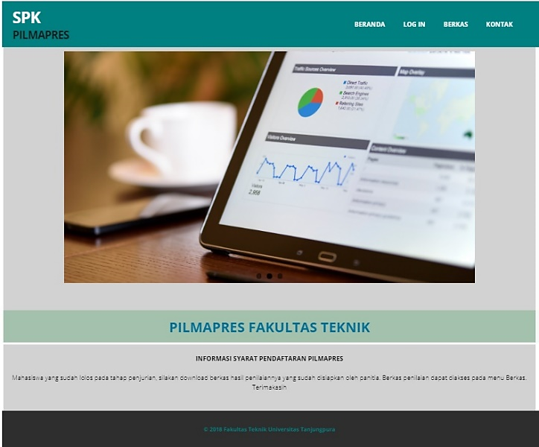Beranda mahasiswa memberikan gambaran elemen sebuah *website* pada umumnya, mahasiswa dapat melihat informasi yang terdapat di halaman utama. Tampilan beranda mahasiswa dapat dilihat pada Gambar 4.2 berikut.

**Gambar 4.2** Beranda Mahasiswa

1. *Log In* Mahasiswa

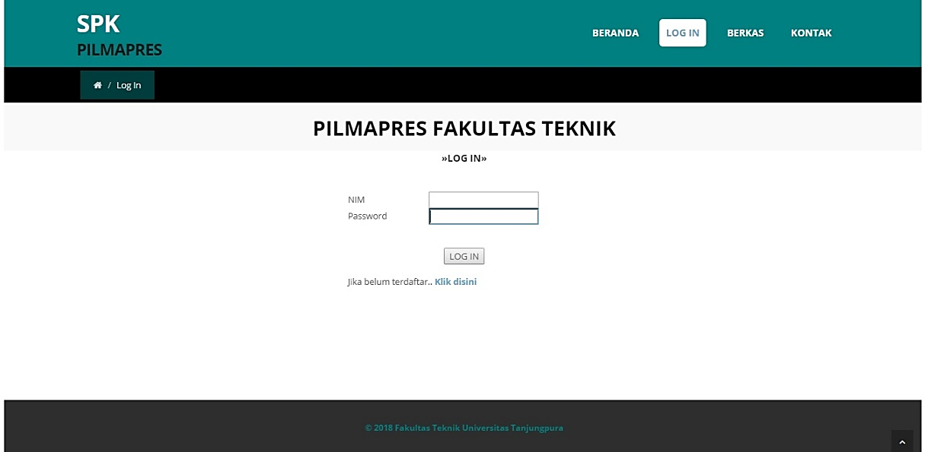

**Gambar 4.3** Halaman Log In Mahasiswa

1. Halaman Utama Mahasiswa

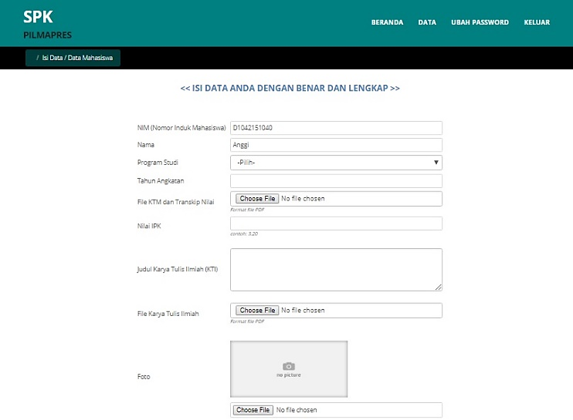

**Gambar 4.4** Halaman Utama Mahasiswa

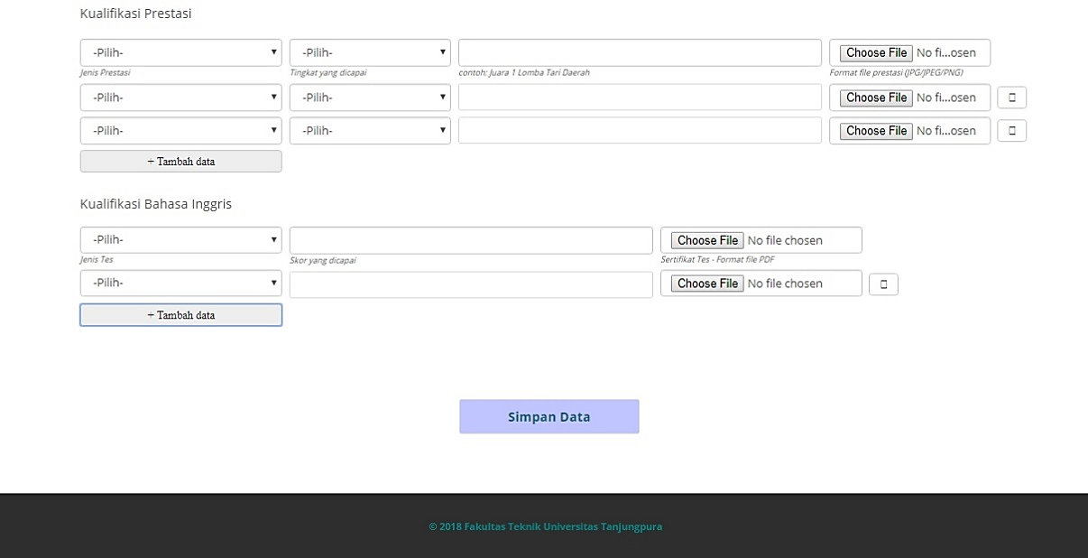

**Gambar 4.5** Halaman Utama Mahasiswa – Lanjutan

* + 1. **Antarmuka Juri Pilmpares**

Hasil perancangan selanjutnya adalah antarmuka Juri, terdiri dari data penjurian dan data penilaian. Halaman *Log In* dapat dilihat pada Gambar 4.6.

1. *Log In* Juri

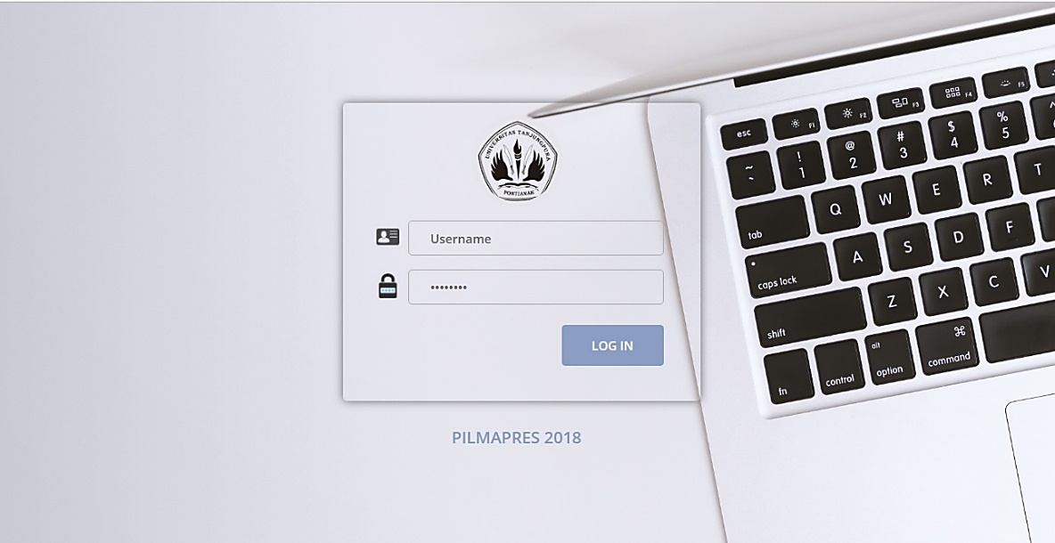

**Gambar 4.6** Halaman Log In Juri

1. Data Penjurian

Data penjurian menampilkan info mengenai daftar peserta Pilmapres yang harus diberikan penilaian dari hasil presentasi karya tulis ilmiah. Tampilan data penjurian dapat dilihat pada Gambar 4.7.

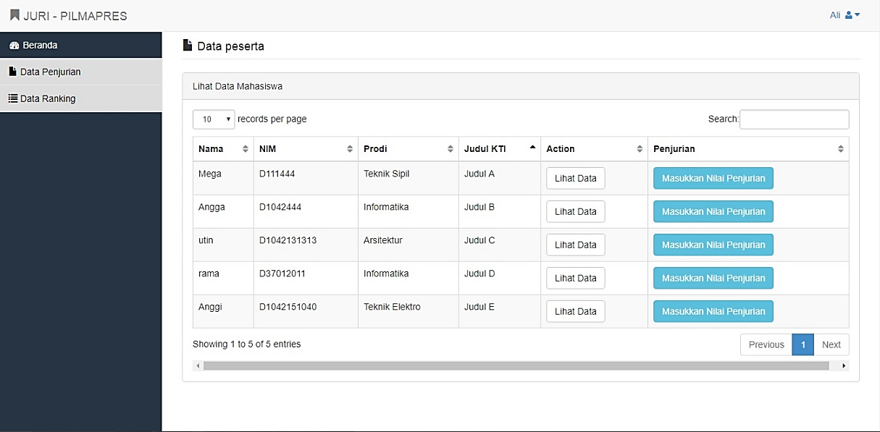

**Gambar 4.7** Halaman Data Penjurian

1. Data Ranking

Data ranking menampilkan info mengenai ranking mahasiswa yang sudah dihitung secara keseluruhan menggunakan metode *profile matching.* Lihat Gambar 4.8.

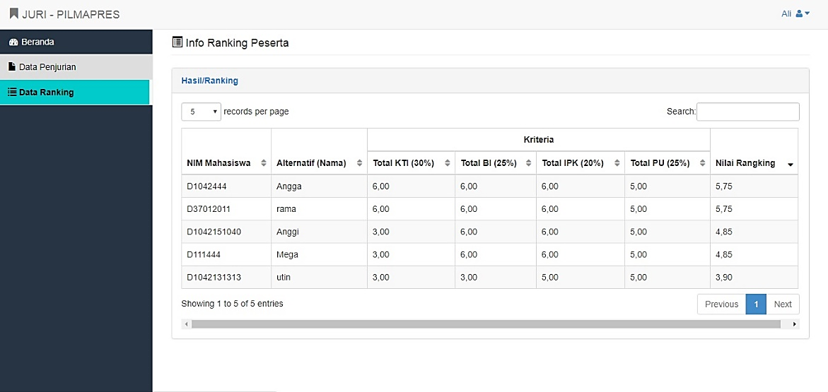

**Gambar 4.8** Halaman Data Ranking

* + 1. **Antarmuka Ketua**

Hasil perancangan antarmuka selanjutnya adalah bagian ketua*,* terdiri 6 menu yaitu data alternatif/kandidat, kriteria/aspek, sub kriteria, bobot gap, data nilai, dan perhitungan (*profile matching*). Antarmuka keenam sub menu sebagai berikut.

1. Data Alternatif

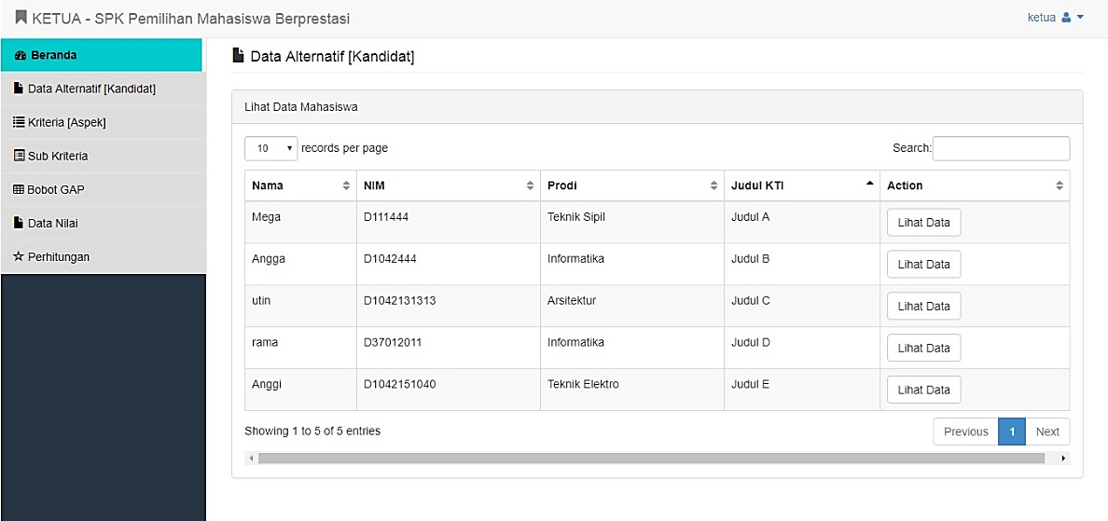

**Gambar 4.9** Halaman Data Alternatif (Kandidat)

Data alternatif yang ditunjukkan pada Gambar 4.9 adalah daftar nama-nama peserta Pilmapres yang telah mendaftar, yang kemudian akan dinilai oleh juri sebagai kandidat mahasiswa berprestasi.

1. Kriteria/Aspek

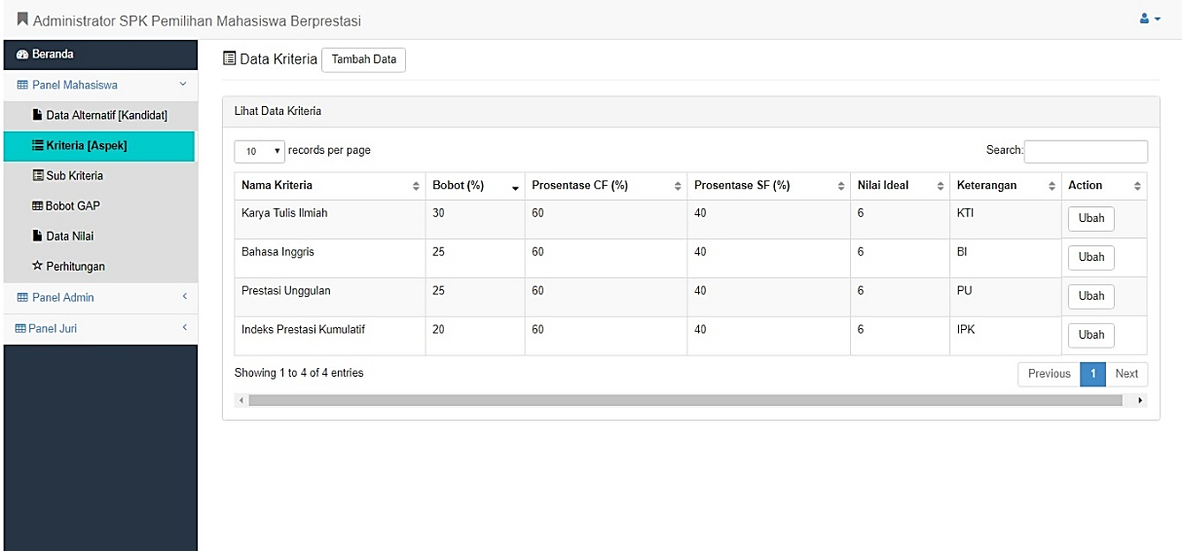

**Gambar 4.10** Halaman Kriteria

Kriteria pada Gambar 4.10 tersebut memberikan informasi mengenai kriteria-kriteria pemilihan yang menjadi aspek penilaian dan kriteria tersebut memiliki bobotnya masing-masing.

­­

1. Sub Kriteria

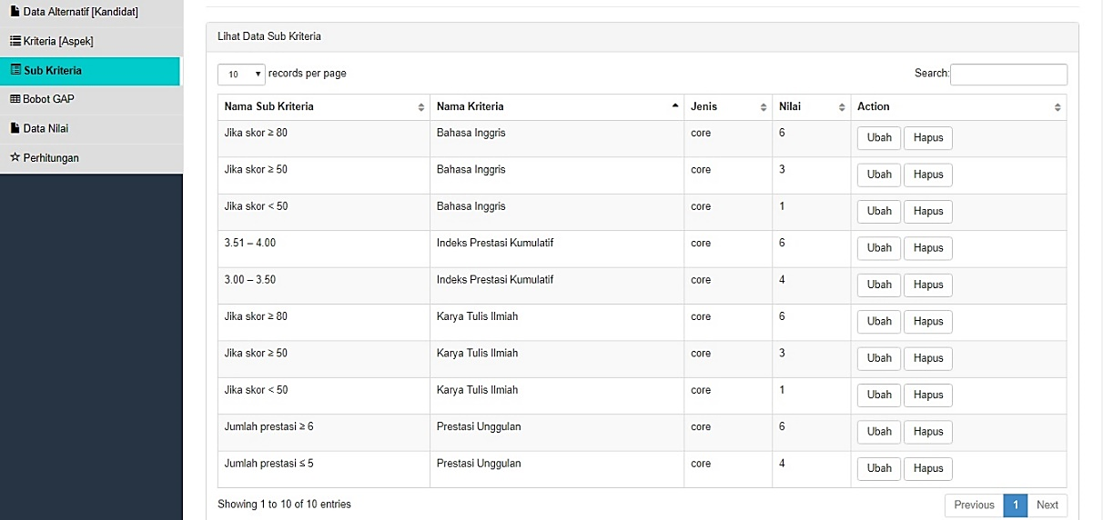

**Gambar 4.11** Halaman Sub Kriteria

Sub kriteria yang ditunjukkan pada Gambar 4.11 adalah parameter penilaian dari setiap kriteria. Parameter tersebut menjadi dasar penentuan sebuah nilai gap.

1. Bobot Gap

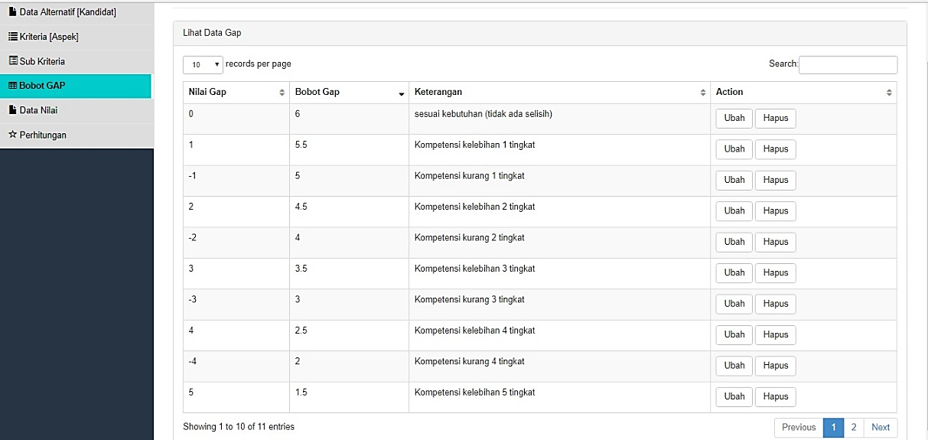

**Gambar 4.12** Halaman Bobot Gap

Berdasarkan Gambar 4.12, pada sub menu bobot gap memberikan informasi nilai-nilai selisih/gap serta bobot dari nilai gap tersebut. Hasil bobot gap dijadikan nilai ukur sebuah parameter tehadap nilai ideal.

1. Data Nilai

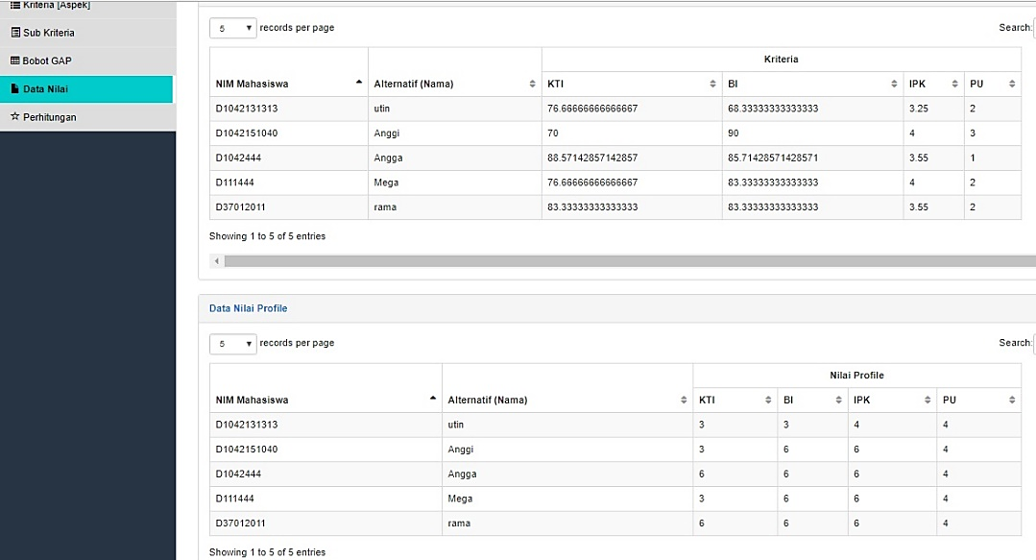

**Gambar 4.13** Halaman Data Nilai

Data nilai yang ditunjukkan pada Gambar 4.13 merupakan data nilai yang terbagi menjadi dua yaitu nilai awal dan nilai *profile*. Data nilai awal berisikan nilai asli kandidat yang sudah dinilai oleh juri khususnya penilaian karya tulis ilmiah dan bahasa inggris. Data nilai *profile* berisikan nilai-nilai yang sudah dihitung dengan analisis gap, yaitu yang sudah dikalkulasikan dengan bobot gap.

1. Perhitungan

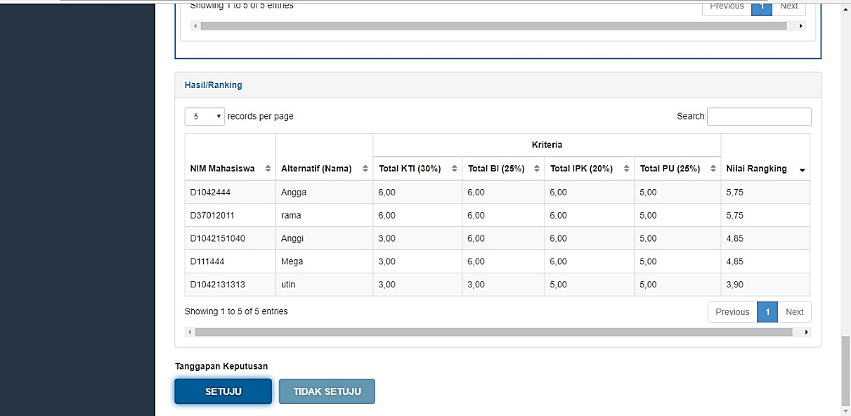

**Gambar 4.14** Halaman Perhitungan

Berdasarkan Gambar 4.14, perhitungan yang dimaksud adalah penerapan metode *profile matching* di dalam sistem yang memberikan hasil perhitungan dari nilai-nilai *profile* kandidat yang sudah dikalkulasikan sebelumnya, kemudian didapatlah ranking kandidat terpilih sebagai mahasiswa berprestasi.

* 1. **Hasil Pengujian**

Pengujian pada SPK Pilmapres dilakukan dengan 2 jenis pengujian, yaitu pengujian *black box* untuk mengetahui hasil *output* sistem dan memeriksa fungsional dari sistem, serta pengujian UAT (*User Acceptance Test*) untuk mengetahui kelayakan sistem yang diuji oleh tim juri secara langsung dan berinteraksi dengan sistem untuk melihat fungsi yang ada jika telah berjalan sesuai dengan kebutuhan.

* + 1. **Pengujian *Black Box***

*Black Box* pada perangkat lunak dilakukan untuk menguji kesesuaian antara masukan dengan hasil yang ditampilkan pada aplikasi. Pengujian ini berfokus pada spesifikasi fungsional dari *software,* menguji kondisi *input* program berdasarkan apa yang dilihat, hanya fokus terhadap fungsionalitas dan *output*. Pengujian ini perlu dilakukan untuk melihat respon yang diberikan oleh sistem saat melakukan proses *input* data. Pengujian *input* data dilakukan pada *input* data kriteria, *input* data sub kriteria, *input* data log in, *input* data mahasiswa, dan *input* data penjurian.

1. Data Kriteria

Pengujian dilakukan pada saat proses memasukkan nama kriteria, bobot kriteria, prosentasi kriteria, dan nilai ideal. Lihat Tabel 4.1.

**Tabel 4.1** Hasil Uji Input Data Kriteria

|  |  |  |  |  |
| --- | --- | --- | --- | --- |
| **Skenario Pengujian** | | **Kasus Uji**  (Simbol “-” = Kosong) | **Hasil yang diharapkan** | **Hasil Uji** |
| 1 | *Input* data kosong | Nama Kriteria : -  Bobot : -  Prosentase : -  Nilai Ideal : - | Sistem akan menolak jika disimpan, dan menampilkan pesan kesalahan:  “Silakan isi data kriteria” | Sesuai |
| 2 | *Input* data salah satu kosong | Nama Kriteria : Bahasa Inggris  Bobot : 25%  Prosentase : 60%  Nilai Ideal : - | Sistem akan menolak jika disimpan dan menampilkan pesan kesalahan:  “Silakan isi Nilai Ideal” | Sesuai |
| 3 | *Input* data semua diisi | Nama Kriteria : Bahasa Inggris  Bobot : 25%  Prosentase : 60%  Nilai Ideal : 6 | Sistem akan menyimpan data dan menampilkan pesan:  “Tambah data kriteria berhasil” | Sesuai |

1. Data Sub Kriteria

Pengujian dilakukan pada saat proses memasukkan nama sub kriteria, bobot kriteria, prosentasi kriteria, dan nilai ideal. Lihat Tabel 4.2.

**Tabel 4.2** Hasil Uji Input Data Sub Kriteria

|  |  |  |  |  |
| --- | --- | --- | --- | --- |
| **Skenario Pengujian** | | **Kasus Uji**  (Simbol “-” = Kosong) | **Hasil yang diharapkan** | **Hasil Uji** |
| 1 | *Input* data kosong | Nama Sub Kriteria : -  Nama Kriteria : -  Jenis : -  Nilai : - | Sistem akan menolak jika disimpan, dan menampilkan pesan kesalahan:  “Silakan isi data sub kriteria” | Sesuai |
| 2 | *Input* data salah satu kosong | Nama Sub Kriteria : -  Nama Kriteria : Prestasi Unggulan  Jenis : Core  Nilai : 4 | Sistem akan menolak jika disimpan dan menampilkan pesan kesalahan:  “Silakan isi nama sub kriteria” | Sesuai |
| 3 | *Input* data semua diisi | Nama Sub Kriteria : Jumlah prestasi ≤ 5  Nama Kriteria : Prestasi Unggulan  Jenis : Core  Nilai : 4 | Sistem akan menyimpan data dan menampilkan pesan:  “Tambah data sub kriteria berhasil” | Sesuai |

1. Data *Log In*

Pengujian *input* data dilakukan pada halaman *log in administrator,* ketuadan juri. *Input* data yang diuji adalah saat memasukkan *username* dan *password.* Lihat Tabl 4.3.

**Tabel 4.3** Hasil Uji Input Data Log In

|  |  |  |  |  |
| --- | --- | --- | --- | --- |
| **Skenario**  **Pengujian** | | **Kasus uji**  (Simbol “-” = Kosong) | **Hasil yang diharapkan** | **Hasil Uji** |
| 1 | *Input* data kosong | *Username*:-  *Password*: - | Tidak berhasil *log in ­*dan menampilkan pesan kesalahan:  “*Username* dan *Password* belum diisi” | Sesuai |
| 2 | *Input* data salah satu kosong | *Username*: D1042131033  *Password*: - | Tidak berhasil *log in* dan menampilkan pesan kesalahan:  “ *Password* belum diisi” | Sesuai |
| 3 | *Input* data semua diisi | *Username*: D1042131033  *Password*:  Admin | Sistem akan memvalidasi data yang dimasukkan itu benar dan berpindah ke halaman utama *administrator* | Sesuai |

1. Data Mahasiswa

Pengujian *input* data dilakukan pada halaman *form* isi data mahasiswa. *Input* data yang diuji adalah saat memasukkan biodata mahasiswa*.* Lihat Tabel 4.4.

**Tabel 4.4** Hasil Uji Input Data Mahasiswa

| **Skenario**  **Pengujian** | | **Kasus uji**  (Simbol “-” = Kosong) | **Hasil yang diharapkan** | **Hasil Uji** |
| --- | --- | --- | --- | --- |
| 1 | *Input* data kosong | NIM: -  Nama: -  Program Studi: -  Tahun Angkatan: -  Nilai IPK: -  Nama Prestasi: -  Jumlah Prestasi: -  *File* Prestasi: -  Judul KTI: -  *File* KTI: -  Foto: - | Tidak berhasil menyimpan dan menampilkan pesan kesalahan:  “*Field* Harus diisi” | Sesuai |
| 2 | *Input* data salah satu kosong | NIM: D1042131033  Nama: Ria  Program Studi: -  Tahun Angkatan: 2015  Nilai IPK: 3.32  Nama Prestasi: Misal A  Jumlah Prestasi: 4  *File* Prestasi: prestasi.pdf  Judul KTI: Misal AB  *File* KTI: karyailmiah.pdf  Foto: image.jpg | Tidak berhasil menyimpan dan dan menampilkan pesan kesalahan:  “Program Studi harus diisi” | Sesuai |
| 3 | *Input* data semua diisi | NIM: D1042131033  Nama: Ria  Program Studi: Informatika  Tahun Angkatan: 2015  Nilai IPK: 3.32  Nama Prestasi: Misal A  Jumlah Prestasi: 4  *File* Prestasi: prestasi.pdf  Judul KTI: Misal AB  *File* KTI: karyailmiah.pdf  Foto: image.jpg | Sistem akan memvalidasi data yang dimasukkan itu benar dan berpindah ke halaman utama mahasiswa | Sesuai |

1. Data Penjurian

Pengujian *input* data dilakukan pada halaman juri yaitu *input* nilai penjurian. *Input* data yang diuji adalah saat memasukkan nilai KTI dan nilai BI*.* Lihat Tabel 4.5.

**Tabel 4.5** Hasil Uji Input Data Penjurian

|  |  |  |  |  |
| --- | --- | --- | --- | --- |
| **Skenario**  **Pengujian** | | **Kasus uji**  (Simbol “-” = Kosong) | **Hasil yang diharapkan** | **Hasil Uji** |
| 1 | *Input* data kosong | Nilai KTI: -  Nilai BI : - | Sistem akan menolak jika disimpan dan menampilkan pesan kesalahan:  “Data harus diisi” | Sesuai |
| 2 | *Input* data salah satu kosong | Nilai KTI: -  Nilai BI : 70 | Tidak berhasil menyimpan dan menampilkan pesan kesalahan:  “Silakan isi nilai Karya Tulis Ilmiah” | Sesuai |
| 3 | *Input* data semua diisi | Nilai KTI: 90  Nilai BI : 70 | Sistem akan memvalidasi data yang dimasukkan itu benar dan berpindah ke halaman utama penjurian | Sesuai |

Berdasarkan pengujian *black box* yang dilakukan pada SPK Pilmapres, saat dilakukan *input* data dengan keseluruhan data kosong, *input* salah satu data kosong, dan *input* data yang salah, maka terjadi kesalahan pada program. Kesalahan yang terjadi sudah ditangani pada kode program sistem ini, sehingga hanya akan muncul pesan kesalahan atau instruksi pengisian data. Dengan demikian, sistem dapat menangani data tersebut sesuai dengan apa yang diharapkan.

* + 1. **Pengujian *User Acceptance Test* (UAT)**

Pengujian *User Acceptance Test* (UAT) dilakukan dengan teknik *in-depth interview* yaitu dengan memperkenalkan sistem yang dibuat, berdisikusi, mengajukan pertanyaan, melakukan uji coba sistem, sehingga dari wawancara tersebut mendapatkan tanggapan atau umpan balik. Hal-hal yang dilakukan pada wawancara dibagi menjadi 3 bagian utama, yaitu presentasi; diskusi; dan uji coba. Struktur dari wawancara dapat dilihat pada Tabel 4.6. Wawancara diawali dengan presentasi terkait hal pengujian, kemudian berdiskusi untuk tahap uji coba sistem. Sebelum dimulai wawancara, setiap responden diberikan informasi terkait pelaksanaan wawancara dengan maksud untuk memberikan informasi pelaksanaannya.

Wawancara melibatkan beberapa responden yang kualifikasinya telah ditentukan berdasarkan kebutuhan pengujian sistem. Profil responden yaitu adalah juri yang merupakan dosen atau akademia. Jumlah responden ditentukan berdasarkan populasi dosen yang pernah terlibat dalam proses penjurian pemilihan mahasiswa berprestasi di lingkungan Fakultas Teknik Untan. Kisaran populasi juri yang dilibatkan secara keseluruhan dalam Pilmapres tidak diketahui, sehingga sebagai sampelnya diambil sebanyak 4 orang. Kegiatan wawancara disimulasikan terlebih dahulu sebelum melakukan wawancara langsung kepada juri Pilmapres. Simulasi wawancara dilakukan kepada 2 orang mahasiswa dan 1 orang dosen sebagai uji coba untuk menguji instrumen yang dilakukan dapat berjalan dengan baik.

**Tabel 4.6** Struktur wawancara

| **Kegiatan** | **Durasi** | **Rincian** | **Daftar Pertanyaan** |
| --- | --- | --- | --- |
| **Presentasi** | 5 Menit | * Memperkenalkan sistem yang dibuat * Memperkenalkan pengujian yang dilakukan * Tujuan melakukan wawancara * Menjelaskan hubungan SPK dan Pilmapres |  |
| **Kategori : Kemudahan** |
| * Apakah akses data yang diberikan lebih mudah ? * Apakah informasi yang ditampilkan mudah dipahami ? * Dapatkah juri dapat melakukan dengan mudah dalam memberikan penilaian ? * Dapatkah data-data di aplikasi tersebut dicari ? |
| **Diskusi** | 15 Menit | * Melihat tingkat kepentingan sistem * Kekurangan dan kelebihan sistem * Solusi yang diberikan oleh sistem |
| **Kategori : Kegunaan** |
| * Apakah *button* yang disediakan sudah sesuai dengan kebutuhan ? * Apakah menu-menu yang disediakan sudah terpenuhi ? * Apakah *input* data mahasiswa sudah sesuai kebutuhan ? * Apakah sudah sesuai kebutuhan dari hak akses yang diberikan (mahasiswa/juri/administrator) ? * Apakah *decision*/keputusan yang dihasilkan sudah membantu ? * Apakah *input/output* dalam aplikasi sudah tersedia dengan baik ? * Kebutuhan data-data yang ditampilkan di setiap menu aplikasi sudah sesuai ? |
| **Uji Coba** | 40 Menit | * Menguji sistem yang telah dibuat * Memberikan pertanyaan-pertanyaan terkait pengujian sistem * Menanggapi pertanyaan penguji untuk mendapatkan umpan balik. |

* + - 1. **Hasil Wawancara**

Wawancara telah dilakukan kepada 4 juri sebagai responden dari uji coba sistem. Setiap responden memberikan tanggapan yang kemudian tanggapan tersebut dijadikan bahan untuk mengukur kelayakan sistem. Komunikasi yang dilakukan selama wawancara telah direkam melalui *smartphone,* kemudian dari rekaman tersebut ditulis kembali menjadi transkip wawancara untuk menganalisa jawaban yang diberikan responden. Hasil wawancara yang dapat dilanjutkan ke tahap penulisan transkip wawancara hanya 3 responden saja, sedangkan 1 responden terjadi kesalahan rekaman sehingga dinyatakan gagal. Rangkuman dari hasil wawancara terhadap 3 responden dapat dilihat pada Gambar 4.15 untuk responden 1, Gambar 4.16 untuk responden 2, dan Gambar 4.17 untuk responden 3.

**Gambar 4.15** Hasil Wawancara Responden 01 (R01)



**Gambar 4.16** Hasil Wawancara Responden 02 (R02)



**Gambar 4.17** Hasil Wawancara Responden 03 (R03)

Hasil wawancara dari semua responden (R01, R02, R03) dirangkum dengan tujuan agar lebih mudah melihat tanggapan yang diberikan untuk proses analisa. Masing-masing responden memberikan penilaian yang berbeda, namun ada beberapa kategori penilaian yang mendapatkan respon yang sama. Berdasarkan Gambar 4.14, Gambar 4.15, dan Gambar 4.16, pada gambar tersebut setiap jawaban yang diberikan responden ditulis secara umum hanya poin-poin jawaban yang didapat dari pertanyaan-pertanyaan terkait kemudahan, kegunaan, dan pertanyaan tambahan lainnya.

1. **Kemudahan**

Penilaian pada kategori kemudahan terkait akses data, informasi yang ditampilkan, kemudahan dari sisi juri, dan pencarian data, mendapatkan respon dari R01 dan R02 bahwa sistem sudah baik dan mudah dipahami. Tanggapan yang diberikan yaitu:

(R01) :

*“Secara globalnya sangat bagus untuk memberi kemudahan. Sebenarnya bukan bagi juri, juri itu fungsinya satu saja tetap sebagai penilai saat karya tulis ilmiah, tapi bagi ketua. Artinya ketua dalam kegiatan mawapres karena secara otomatis sudah merekap langsung, tidak manual, jadi lebih mudah lebih cepat.”*

(R02) :

“*Berarti saya menginputkan saja, mesin yang meneruskan. Kalau begitu, mudah. Karena mesin yang mengerjakan*. *Dapatkah juri melakukan dengan mudah dalam memberikan penilaian?* *Ya mudah*.*”*

(R02) :

“*Kemudian yang lain tidak ada. Tampilan sudah sangat baik, sudah seperti umumnya saya liat dimana-mana untuk form-form digital seperti ini*.*”*

Perbedaan tanggapan juga ada untuk kategori kemudahan, yaitu pada *input* nilai penjurian dari responden R03, namun juga dapat diartikan bahwa R03 sudah mengerti terhadap fungsi-fungsi yang ada. Tanggapan yang diberikan yaitu :

(R03) :

*“Bagusnya dipisah, jadi untuk pegangan juri juga. Kalau tidak dipisah begini, tidak tau yang nilai nol ini tertutup dengan nilai lain.”*

(R03) :

*“Aksesnya secara itu mudah, tapi perlu peningkatan untuk batasan-batasannya, filter dari awal.”*

(R03) :

*“Yang nilai, mudah. Tapi yang perhitungan itu belum. Jadi pemberian nilainya perlu ditingkatkan detail bobotnya. Kalau bisa, ketua juri bisa melihat juri satu nilainya bagaimana, juri dua bagaimana, sehingga ketua juri bisa melihat komparasi nilainya. Ketua juri punya akses komparasi nilai semua juri.”*

1. **Kegunaan**

Penilaian pada kategori kegunaaan terkait kebutuhan fungsional, menu-menu yang disediakan, *input* data, hak akses pengguna, hasil keputusan (*decision*), dan kebutuhan data-data. Kategori kegunaan perlu dinilai untuk mengetahui fungsi-fungsi pada sistem apabila ada yang tidak sesuai kebutuhan. Respon yang didapat dari R01, R02 dan R03 yaitu perlu adanya penambahan dan perbaikan. Tanggapan yang diberikan yaitu:

(R01) :

*“Kadang-kadang mahasiswa membuat karya ilmiah tidak sesuai format, kemudian karya ilmiah itu punya siapa, mungkin belum layak. Dari 100 mungkin 50 yang tidak layak, 50 lah yang layak untuk dipresentasikan, berarti nanti buang waktu sekali yang tidak layak untuk dipresentasikan, biasanya kami cek karya ilmiah dulu, kalau oke boleh dipresentasikan.”*

(R02) :

*“Kemudian saran berikutnya, tapi ini dalam proses pengembangan ya, jadi visualisasinya tadi dari beberapa tulisan itu kurang dari sisi ukuran dan font nya. Jadi ada beberapa yang misalnya kurang jelas atau terang. Kemudian yang berikutnya, kalau saya sebagai orang yang akan mengisi form online, ketika buka aplikasi isi nama atau apa, ada permintaan yang baru saya tau ketika disitu, jadi harus menyiapkan lagi.”*

(R03) :

*“Sebenarnya kalau mau lebih canggih lagi, kalau mutu gagasan ada tiga juri, kalau ada selisih 15, itu sudah warning, jadi boleh selisih antar juri misal 10 atau 5. Baiknya dipisah. Bahasa inggris juga begitu, jadi nanti data ini ke record.”*

Dari tanggapan yang diberikan oleh responden mengenai kekurangan pada sistem, responden juga memberikan tanggapan yang berbeda terkait *decision*/keputusan di SPK Pilmapres. Tanggapan yang diberikan yaitu:

(R01) :

*“Kalau dari sistemnya sudah Oke. Tinggal pengurutan dari ranking tertinggi dan terendah.”*

(R02) :

*“Sangat.…,* *penjurian mawapres itu sebenarnya ada empat tingkatan. Tingkat prodi, jurusan, fakultas, universitas. Profile matching yang dibuat itu untuk fakultas, tidak apa-apa, itu sudah sangat baik, karena keterbatasan waktu*.*.”*

(R03) :

*“Kalau saran saya, ini keputusannya ikut standar yang ada, jadi juri lebih paham. Misalnya komponen Bahasa inggris sekian persen, cuma tinggal ditambah gap untuk beda-beda juri.”*

Berdasarkan tanggapan yang diberikan R01, R02, dan R03 tersebut, keputusan yang dihasilkan sistem dapat dikatakan cukup baik, hanya saja perlu penambahan dan peningkatan agar lebih baik lagi, secara umum tanggapan dari responden tersebut memberikan penilaian bahwa keputusan yang dihasilkan sudah membantu. Tanggapan lain yang dinilai sudah sesuai kebutuhan adalah dari hak akses pengguna yang diberikan. Seperti:

(R01) :

*“Iya tadi, sudah. Saya rasa sudah cukup, bagus. Tinggal ditambah.”*

(R02) :

*“Input data mahasiswa, sudah. Sudah sesuai kebutuhan akses juga, sudah.”*

(R03) :

*“Sudah. Cuma tinggal pemilihan ini ketua jurinya itu siapa, itu beda. ketua juri bisa melihat semua juri, juri tidak bisa melihat juri yang lain.”*

Adapun tambahan lain dari tanggapan yang diberikan masing-masing juri (R01, R02, R03) yang mempengaruhi penilaian sistem, tidak hanya dari kemudahan dan kegunaan. Kebutuhan lainnya juga perlu ditambah atau ditingkatkan untuk mendapatkan hasil yang baik. Diantaranya:

(R01) :

*“Juri kan diminta untuk mengecek karya ilmiah, sebelum presentasi juri baca dulu, kira-kira layak atau tidak, ternyata layak. Mungkin ada tombol Layak untuk dilanjutkan, nah admin memeriksa mana yang layak dan tidak layak. Kalau misal ada 5 juri, ada 3 juri yang menyatakan layak, berarti lolos, kalau 3 juri menyatakan tidak layak, mungkin tidak lolos. Itu bisa jadi dasar penilaian.”*

(R02) :

*“Saya lebih senang beberapa form yang saya temukan itu, dia sudah punya informasi. Jadi mungkin ada di halaman home nya itu, jika belum ada syarat itu, orang belum mau nyoba dulu.”*

(R03) :

*“ini harus ada keterangan, ada rumusnya di juri, misal dapat 3 ini darimana, ada semacam informasi, rumusnya dikasi…, Tambahan tadi, yang detail data, dilengkapilah. Kemudian yang mahasiswa ketika juri buka, sudah ada list prestasinya apa, sampingnya ada pdf yang bisa diliat, biasa standarnya begitu*.*”*

Kemudian tanggapan terakhir yang didapat dari R02 yang menilai bahwa SPK Pilmapres secara umum sudah sesuai. Tanggapannya yaitu:

(R02) :

*“Terus mungkin, kalau yang lain sudah sangat bagus menurut saya. Sudah bagus, tinggal nanti tampilan akhir saja*.*”*

Pengujian UAT yang dilakukan dengan *in-depth interview* sebagai cara untuk mendapatkan tanggapan atau umpan balik dari responden. SPK Pilmapres yang diujikan menggunakan data contoh (*dummy* data) untuk proses skenario perhitungan dari metode *profile matching.* Melalui wawancara terhadap responden yang merupakan juri yang pernah terlibat Pilmapres akan lebih efektif untuk mendapatkan penilaian yang sesungguhnya. Wawancara yang telah dilakukan perlu waktu 1 jam untuk mendapatkan jawaban dari masing-masing responden. Jawaban-jawaban itu menjadi dasar sebagai bahan untuk melakukan perbaikan atau pengembangan sistem.

Tanggapan dari Responden R01 menjelaskan bahwa SPK Pilmapres sudah sesuai kebutuhan baik dari data-data yang ditampilkan maupun hasil keputusan. Sebagai tambahan, perlu adanya beberapa fitur untuk mendukung penilaian juri, sehingga juri lebih mudah untuk menilai setiap mahasiswa berdasarkan komponen-komponen penilaian. Memberikan penilaian secara rinci akan membuat mahasiswa yang diseleksi lebih layak sebagai pemenang. Karya tulis ilmiah yang dinilai saat presentasi akan lebih baik untuk dilihat lebih awal dengan mengecek terlebih dahulu melalui sistem dan seberapa layak karya tulis ilmiah yang diajukan, sehingga karya tulis ilmiah yang siap dipresentasikan adalah yang sudah memenuhi standar penilaian. Responden R02 menjelaskan bahwa SPK Pilmapres sudah membantu, sudah memberikan hasil keputusan, sudah memudahkan juri, namun perlu perbaikan dari sisi tampilan dan penambahan informasi yang diperlukan saat *input* data bagi mahasiswa maupun juri. Responden R03 menjelaskan bahwa SPK Pimapres perlu melakukan filtrasi diawal dengan beberapa tambahan *form input* dan informasi untuk melengkapi persyaratan bagi mahasiswa. Juri dapat melakukan *input* nilai penjurian lebih rinci dan perhitungan yang diberikan oleh sistem belum cukup efektif karena saat memasukkan nilai penjurian belum dipisah setiap komponen penilaian dari karya tulis ilmiah dan bahasa inggris. R03 juga menambahkan bahwa pemberian detail bobot untuk juri perlu ditambah agar penilaian lebih adil, untuk informasi yang disediakan oleh sistem sudah membantu dan mudah dipahami, akses data yang diberikan sudah sesuai. Terakhir, R03 mengatakan bahwa ketua juri harus dapat melihat komparasi nilai dari masing-masing juri jika nilai yang dimasukkan oleh juri terjadi selisih yang jauh dan tidak adil dalam memberikan penilaian.

Data *dummy* digunakan sebagai cara untuk melakukan skenario perhitungan pada metode *profile matching*. Berdasarkan pengujian yang telah dilakukan, hasil keputusan dari *dummy* data dapat menghasilkan ranking dan sudah sesuai terhadap proses Pilmapres. Penilaian yang diberikan kepada kandidat Pilmapres sudah sesuai dengan kriteria-kriteria yang ditentukan, sehingga mahasiswa berprestasi yang terpilih adalah yang sudah memenuhi standar dari metode yang diterapkan berdasarkan ketentuan Pilmapres.

Hasil wawancara dari responden (R01, R02, R03) yang berdasarkan kategori kemudahan dan kegunaan , dapat dijadikan bukti untuk mengkonfirmasi bahwa SPK Pilmapres yang diujikan sudah membantu, hanya saja perlu peningkatan didalamnya untuk mampu diterapkan di Fakultas.

# Kesimpulan dan Saran

## Kesimpulan

Kesimpulan yang didapat dari hasil metodologi penelitian, analisis sistem, perancangan dan pengujian terhadap sistem pendukung keputusan pemilihan mahasiswa berprestasi adalah sebagai berikut:

1. Penelitian ini berfokus pada SPK, Pilmapres, dan metode pendekatan yang digunakan yaitu *profile matching.* Melakukan pencarian dan memahami literatur terkait 3 hal tersebut. Literatur atau sitasi yang dicari yaitu seperti model sistem informasi berbasis komputer (*computer-based information system*), hubungan sistem informasi dan SPK, komponen-komponen pada SPK, dan metode-metode yang mendukung mekanisme pada SPK. Literatur yang diperoleh berasal dari buku, jurnal, maupun artikel.
2. Literatur SPK yang ditemukan membahas tentang konsep SPK, penerapan SPK dibeberapa bidang penelitian, selain itu beberapa metode pendekatan yang sering digunakan untuk mendukung proses keputusan, dalam hal ini metode yang dicari dan dipilih adalah *profile matching.* Pencarian data-data tersebut diperlukan sebagai dasar penelitian terhadap permasalahan yang diteliti. Pilmapres memerlukan kriteria penilaian yang melibatkan mahasiswa, sehingga menjadi penting untuk dilakukan penelitian dan penerapan SPK pada Pilmapres. Identifikasi masalah berdasarkan pada pencarian literatur yang dilakukan sebelumnya kemudian menganalisanya. Analisis kebutuhan dilakukan untuk mendapatkan parameter yang diperlukan pada tahap skenario perhitungan, terdiri dari kriteria Pilmapres dan ketentuan penilaiannya.
3. Rancangan awal SPK dibuat berdasarkan analisis kebutuhan yang sudah dilakukan. Rancangan konsep SPK terdiri dari arsitektur SPK Pilmapres secara umum, data-data yang diproses di dalam SPK Pilmapres, kegiatan atau cara kerja sistem, dan keterhubungan antar data yang dilibatkan. Perancangan awal SPK dilakukan sebagai cara untuk memberikan gambaran saat melakukan perancangan aplikasi yang sesungguhnya dan memastikan bahwa sistem yang dibangun tidak akan keluar dari tujuan penelitian.
4. Perancangan aplikasi berfokus pada proses pemilihan mahasiswa berprestasi dan cara mendapatkan kandidat Pilmapres. SPK Pilmapres diperlukan sebagai *tools* untuk menunjang penyeleksian calon mahasiswa berprestasi yang akan mewakili Fakultas. Penyeleksian awal mahasiswa dilakukan pada saat proses *input* data mahasiswa, sehingga yang lolos ke tahap penyeleksian lanjutan adalah yang sudah layak mengikuti tahap presentasi Karya Tulis Ilmiah dan Bahasa Inggris. Penerapan metode *Profile Matching* pada SPK Pilmapres sebagai cara untuk menganalisa perbedaan nilai setiap kompetensi yang dilombakan. Penggunaan metode *Profile Matching* hanya mempengaruhi perubahan selisih angka yang besar. Sistem yang dibangun menampilkan informasi data penilaian yang dapat dilihat oleh Ketua juri dan tim juri.
5. Penelitian ini menggunakan pengujian *black box* untuk menguji saat melakukan *input* data, kemudian sistem merespon hasil dari *input* data yang dilakukan jika sudah benar atau terjadi kesalahan. Fungsi yang diuji meliputi fungsi-fungsi yang tidak benar atau fungsi yang hilang; kesalahan antarmuka (*interface*); kesalahan dalam struktur data atau akses *database* eksternal; kesalahan perilaku (*behavior*) atau kesalahan kinerja. Pengujian *black box* yang dilakukan memberikan hasil bahwa *input/output* data sudah sesuai harapan. Kesalahan pada *input* data yang diujikan sudah ditangani oleh sistem dengan menampilkan pesan kesalahan/*error.* Saat responden (R01, R02, R03) menguji sistemnya, *input/output* yang dihasilkan sudah berhasil dan sesuai perintah dari sistem. Selain itu, pengujian UAT juga dilakukan dan memberikan hasil bahwa SPK Pilmapres sudah membantu dalam memberikan keputusan, hanya saja perlu penambahan dan peningkatan agar sistem lebih baik lagi.
6. Melalui penelitian ini, dapat diketahui bahwa SPK bisa membantu proses pengambilan keputusan dan mengatasi permasalahan pada Pilmapres. Proses Pilmapres yang terkomputerisasi dapat meningkatkan efektivitas keputusan yang diambil dan fleksibel dalam penggunaannya.

## Saran

Adapun hal yang perlu ditambahkan atau ditingkatkan dalam pengembangan sistem pendukung keputusan ini adalah SPK Pilmapres dapat diintegrasikan dengan SIAKAD untuk filtrasi data mahasiswa seperti IPK, tahun angkatan, status aktif sebagai mahasiswa, dan data-data lain yang diperlukan untuk pengembangan sistem.

Daftar Pustaka

Agung, G. 2001. *Desain Web Interaktif Dengan Frontpage 2000 dan Dreamweaver*. Jakarta: PT Elex Media Komputindo.

Apriana, C. 2015. *Sistem Pendukung Keputusan Seleksi Calon Ketua OSIS MTs Al-Ikhlas Menggunakan Metode Profile Matching*. Semarang: Universitas Negeri Semarang.

­

Connolly, T dan Begg C. 2010. *Database Systems: a practical approach to design, implementation, and management*. 5th Edition. America: Pearson Education.

Creswell, JW. 1994. *Research Design: Qualitative & Quantitative Approaches*. London: Sage.

Dwijaya, IF. 2010. *Sistem Pendukung Keputusan Kenaikan Jabatan pada PT. SYSMEX Menggunakan Metode Profile Matching.* Bandung: Fakultas Teknik dan Ilmu Komputer, Universitas Komputer Indonesia.

Gardenia, M. 2015. *Sistem Pakar Deteksi Autisme Pada Anak Menggunakan Metode Fuzzy Tsukamoto*. Pontianak: Universitas Tanjungpura.

Hasan MA, Wawan LYS, dan Sri S. 2014. *Sistem Pendukung Keputusan Penilaian Sertifikasi Guru Dengan Metode GAP/Profile Matching*. Jurnal Ilmiah Teknologi Informasi dan Komunikasi (TIKomSIN), Vol. 2, No .2

Jogiyanto HM. 2005*. Analisis dan Desain Sistem Informasi*. Yogyakarta: Andi Offset.

Kadir, A. 2003. *Dasar Pemrograman Web Dinamis Menggunakan PHP*. Yogyakarta: Andi.

Kendall, KE. dan Kendall JE. 2003. *Analisa dan Perancangan Sistem Edisi Kelima Jilid 1 Edisi Bahasa Indonesia*. Jakarta: PT. Prenhallindo.

Kenneth CL, dan Jane PL. 2006. *Management information systems : managing the digital firm*. New Jersey: [Prentice Hall](https://lib.atmajaya.ac.id/default.aspx?tabID=52&pbit=%22Prentice+Hall%22).

Kristanto, A. 2004. *Rekayasa Perangkat Lunak*. Yogyakarta: Gava Media.

Kusrini. 2007. *Konsep dan Aplikasi Sistem Penunjang Keputusan.* Yogyakarta: Andi Offset.

Kusumadewi, S. 2006. *Fuzzy Multi Attribute Decision Making*. Yogyakarta: Graha Ilmu.

Kvale, S. 2007. *Doing Interviews*. Thousand Oaks, CA: Sage.

Marlinda L. 2004. *Sistem Basis Data*.Yogyakarta: Andi Offset.

Muchtar, M. 2016. *Sistem Pendukung Keputusan German-Indonesia Tsunami Early Warning System (GITEWS).* Teknik Informatika UHO Kendari.

Noviana, BA. 2013. *Sistem Pendukung Keputusan Pemilihan Program Studi Perguruan Tinggi Menggunakan metode Profile Matching pada SMA Negeri 9 Semarang*. Fakultas Ilmu Komputer, Universitas Dian Nuswantoro.

Nugroho B. 2005. *Database Relational dengan MySQL*. Yogyakarta: Andi Offset.

Pahlevy, RT. 2010. *Rancang Bangun Sistem pendukung Keputusan Menentukan penerima Beasiswa dengan Menggunakan metode Simpele Additive Weighting (SAW)*. Jurusan Teknik Informatika, Universitas Pembangunan Nasional Veteran.

Pressman, RS. 2001. *Software Engineering*: *a Practitioner’s Approach*. *Seventh Edition*: Graw Hill Companies, Inc.

Pressman, RS. 2002. *Rekayasa Perangkat Lunak (Pendekatan Praktis).* Yogyakarta: Andi.

Rani, NP. 2015. *Sistem Penentuan Potensi Kelayakan Lokasi Pendirian Tower Dengan Metode Profile Matching.* Pontianak: Universitas Tanjungpura.

Ripanti, EF. 2016*. A Framework to Design Reverse Logistics Operations Based on Circular Economy Values*. PhD Thesis, Cranfield University.

Ristekdikti. 2017. *Pedoman Pemilihan Mahasiswa Berprestasi*. Jakarta: RISTEKDIKTI.

Sambani EB, Mulyana D, dan Maulana I. 2016. *Sistem Pendukung Keputusan Kelayakan Penerimaan Pengajar Menggunakan Metode Profile Matching* (Studi Kasus pada ELTI Gramedia Tasikmalaya). *Journal of Applied Intelligent System*, Vol. 1, No. 2. Juni 2016: 103–112. [*http://publikasi.dinus.ac.id/index.php/jais/article/view/1187*. Diakses 10 April 2017](http://publikasi.dinus.ac.id/index.php/jais/article/view/1187.%20Diakses%2010%20April%202017)

Sugiyono. 2008. *Metode Penelitian Kuantitatif Kualitatif dan R&D*. Bandung: Alfabeta.

Sukamto, RA dan Shalahuddin, M. 2013. *Rekayasa Perangkat Lunak Terstruktur dan Berorientasi Objek*. Bandung: Modula.

Suryadi, Kadarsah, dan Ramdani MA. 2002. *Sistem Pendukung Keputusan*. Bandung: PT. Remaja Rosdakarya.

Suyanto, M. 2004. *Analisa dan Desain Aplikasi Multimedia Untuk Pemasaran*. Yogyakarta: Andi.

Turban, E. 2001. *Decision Support Systems and Expert Systems and Intelligent Systems*. 6th Edition. Prentice Hall International, Inc.

Turban, E. 2005. *Decision Support Systems and Intelligent System*. Prentice Hall International, Inc.

Wibisono, D. 2003. *Riset Bisnis: Panduan Bagi Praktisi dan Akademis*. Jakarta: Gramedia Pustaka Utama.

Yuhefizar. 2008. *10 JAM menguasai Internet: Teknologi dan Aplikasinya*. Jakarta: PT. Elex Media Komputindo.

Yulianto, A. 2014. *Sistem Pendukung Keputusan Pemilihan Mahasiswa Berprestasi di Fakultas Matematika dan Ilmu Pengetahuan Alam Universitas Negeri Yogyakarta dengan Metode AHP dan TOPSIS*. Yogyakarta: Universitas Negeri Yogyakarta.

Yuswanto. 2005. *Pemograman Client Server Microsoft Visual Basic 6.0*. Jakarta: Pustaka Raya.

Zimmermann, HJ. 1991. *Fuzzy set theory and its applications*. 2nd Edition. Boston, Dordrecht, London: Kluwer Academic Publishers.